অধ্যায় ১৪
অধ্যায় ১৪ · স্টার-ডেল্টা স্টার্টার
স্টার্টিং কারেন্ট কমানো · তিন কন্টাক্টরের সার্কিট · টাইমার · প্যানেল সংযোগ ও পরীক্ষা

এই অধ্যায় শেষে শিক্ষার্থী —
▸ স্টার-ডেল্টা স্টার্টারের প্রয়োজনীয়তা ব্যাখ্যা করতে পারবে।
▸ স্টার ও ডেল্টা সংযোগে কয়েলের ভোল্টেজ হিসাব করতে পারবে।
▸ স্টার্টিং কারেন্ট ও টর্ক কেন এক-তৃতীয়াংশে নামে, তা হিসাব করে দেখাতে পারবে।
▸ কোন মোটর ও লোডে এই স্টার্টার ব্যবহার করা যায় আর কোথায় যায় না, তা বলতে পারবে।
▸ তিন কন্টাক্টরের পাওয়ার সার্কিট আঁকতে ও সংযোগ দিতে পারবে।
▸ স্টার ও ডেল্টা কন্টাক্টরের ইন্টারলকের প্রয়োজন ব্যাখ্যা করতে পারবে।
▸ টাইমারসহ কন্ট্রোল সার্কিট আঁকতে, সংযোগ দিতে ও পরীক্ষা করতে পারবে।
▸ তিন কন্টাক্টর ও ওভারলোড রিলের মাপ নির্বাচন করতে পারবে।
▸ স্টার-ডেল্টা প্যানেলের সাধারণ ত্রুটি খুঁজে প্রতিকার করতে পারবে।

২০ অশ্বশক্তির (20 HP) একটি পানির পাম্প সরাসরি চালু করলে কারখানার বাতিগুলো এক মুহূর্তের জন্য নিভু নিভু হয়ে যায়। কারণ, চালুর মুহূর্তে মোটর তার ফুল-লোড কারেন্টের ৬ থেকে ৮ গুণ কারেন্ট টানে (অধ্যায় ৯-এর ৯.১.২)। ছোট মোটরে এই স্টার্টিং কারেন্ট তেমন সমস্যা করে না, কিন্তু বড় মোটরে করে।
এই কারেন্ট কমানোর একটি উপায় হলো চালুর সময় কয়েলে কম ভোল্টেজ দেওয়া, কারণ ভোল্টেজ কমলে কারেন্টও কমে। আলাদা ট্রান্সফরমার বসিয়েও ভোল্টেজ কমানো যায়, কিন্তু তাতে খরচ বেশি। তা ছাড়া সেই ট্রান্সফরমার কাজে লাগে শুধু চালুর কয়েক সেকেন্ড।
স্টার-ডেল্টা স্টার্টার এই খরচ ছাড়াই ভোল্টেজ কমায়। চালুর সময় এটি মোটরের তিনটি কয়েলকে স্টারে জোড়ে, ফলে প্রতিটি কয়েল লাইন ভোল্টেজের প্রায় ৫৮ শতাংশ পায়। মোটরের গতি উঠে গেলে টাইমার সংযোগটি ডেল্টায় বদলে দেয়, আর মোটর পুরো ভোল্টেজে চলতে থাকে। এর জন্য DOL স্টার্টারের চেয়ে বাড়তি লাগে দুটি কন্টাক্টর ও একটি টাইমার।
অধ্যায় ৭-এর ৭.১০-এ টার্মিনাল বক্সের পিতলের পাত দিয়ে স্টার ও ডেল্টা সংযোগ দেওয়া শেখা হয়েছে। এই অধ্যায়ে সেই পাতের কাজটি কন্টাক্টর দিয়ে করা হবে, মোটর চলা অবস্থাতেই এবং এক সেকেন্ডের কম সময়ে।

১৪.১ স্টার-ডেল্টা স্টার্টারের পরিচিতি ও প্রয়োজনীয়তা
যে স্টার্টার থ্রি-ফেজ মোটরকে প্রথমে স্টার সংযোগে চালু করে এবং নির্দিষ্ট সময় পর নিজে থেকেই ডেল্টা সংযোগে বদলে দেয়, তাকে স্টার-ডেল্টা স্টার্টার বলে। এর ভেতরে তিনটি কন্টাক্টর, একটি ওভারলোড রিলে ও একটি টাইমার থাকে।
📘 সংজ্ঞা: স্টার-ডেল্টা স্টার্টার
তিনটি ম্যাগনেটিক কন্টাক্টর, একটি টাইমার ও একটি ওভারলোড রিলে দিয়ে গঠিত যে স্টার্টার মোটরকে চালুর সময় স্টারে এবং চলার সময় ডেল্টায় সংযোগ দেয়, তাকে স্টার-ডেল্টা স্টার্টার বলে। ইংরেজিতে একে star-delta বা wye-delta starter বলা হয়। কন্টাক্টর তিনটির প্রচলিত নাম: KM1 লাইন কন্টাক্টর, KM2 স্টার কন্টাক্টর এবং KM3 ডেল্টা কন্টাক্টর।

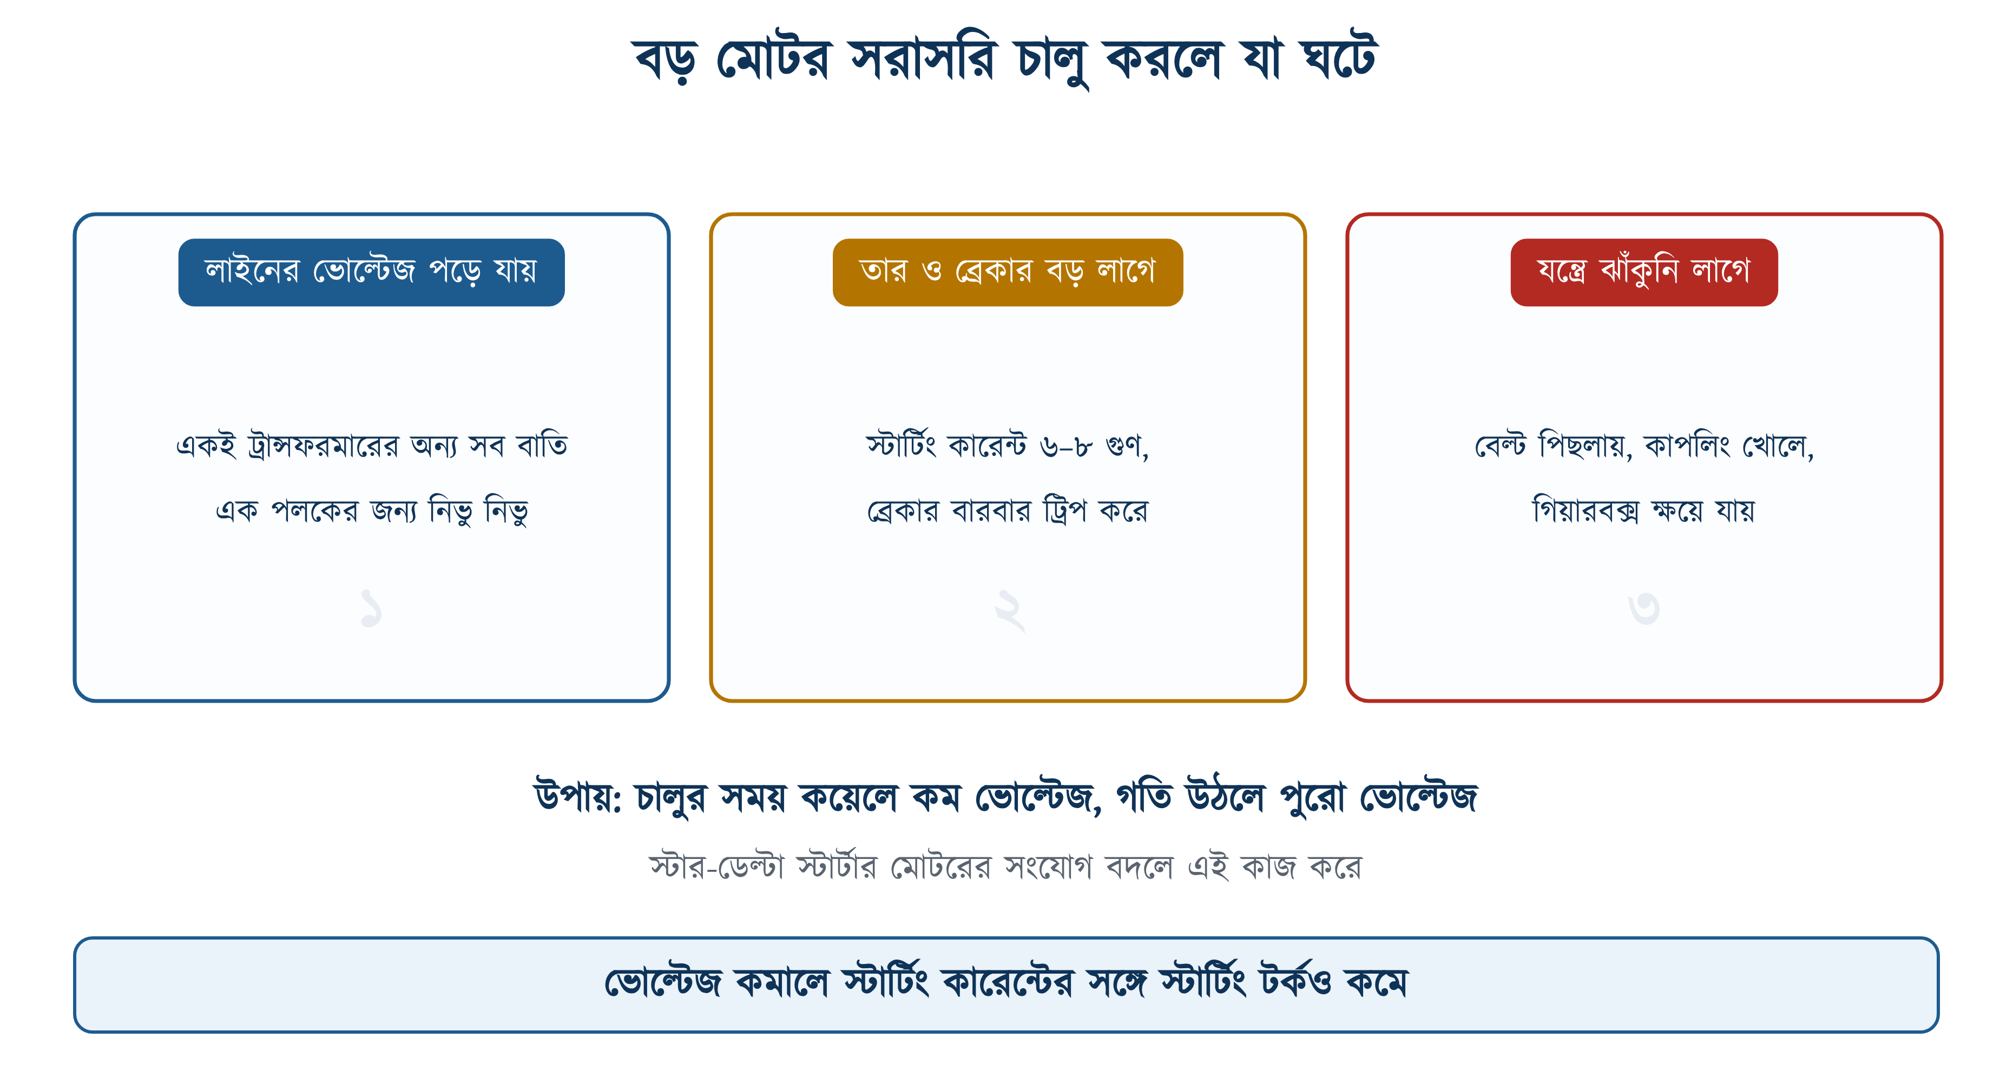
চিত্র ১৪.১: বড় মোটর সরাসরি চালু করার তিনটি সমস্যা
চিত্র ১৪.১-এর তিনটি সমস্যার মধ্যে প্রথমটি নিয়েই সবচেয়ে বেশি অভিযোগ আসে। একই ট্রান্সফরমার থেকে চলা অন্য যন্ত্রগুলো তখন মুহূর্তের জন্য কম ভোল্টেজ পায়। ফলে টিউব লাইট নিভে যায়, কম্পিউটার রিস্টার্ট হয়, আর অন্য মোটরের কন্টাক্টর ছেড়ে দেয়। এ কারণেই বিদ্যুৎ বিতরণকারী প্রতিষ্ঠান বড় মোটর সরাসরি চালু করার অনুমতি দিতে চায় না।
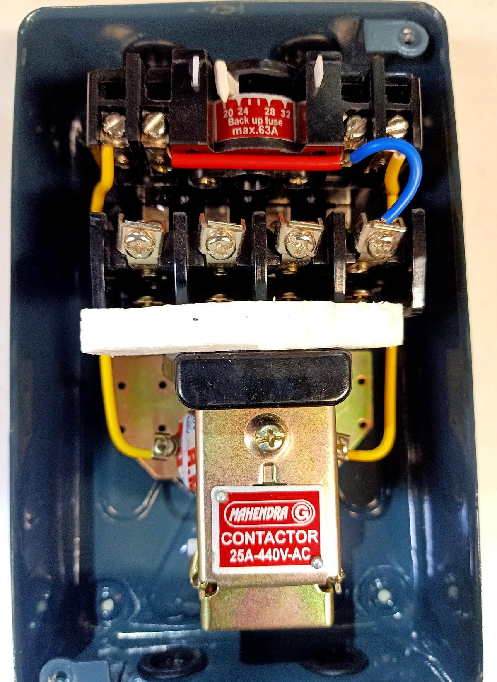 | 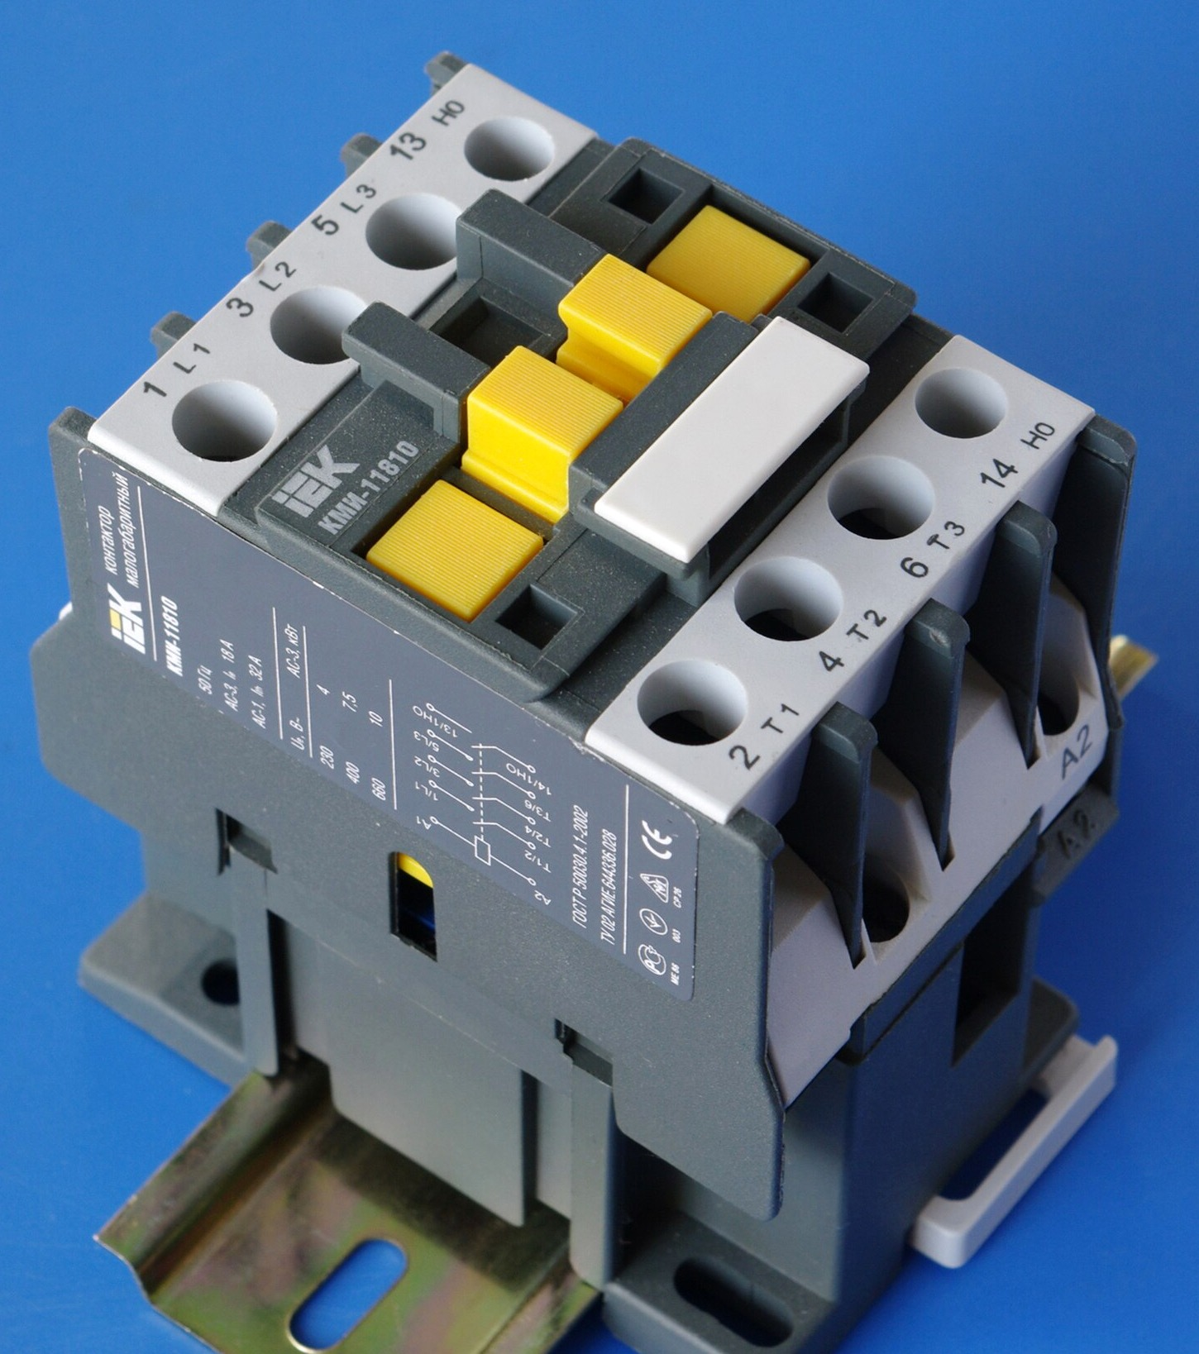 | 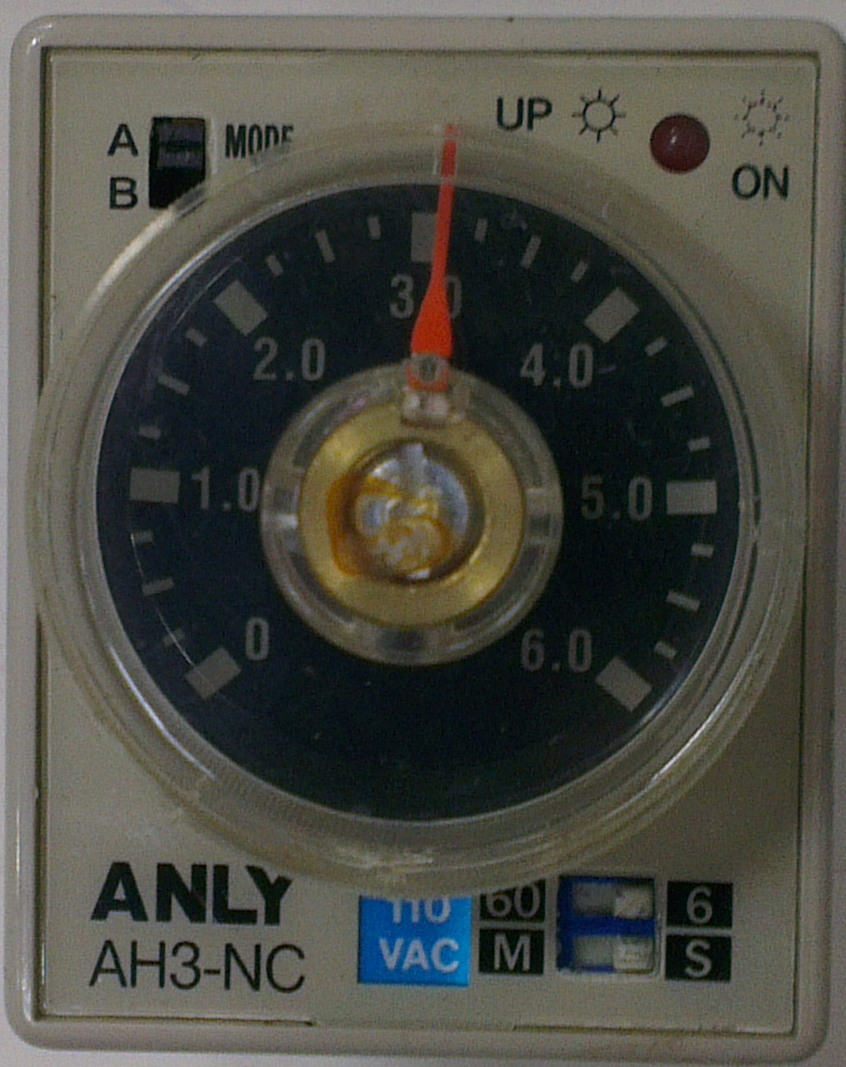
স্টার্টারের ভেতর | কন্টাক্টর (তিনটি লাগে) | টাইমার
চিত্র ১৪.২: স্টার-ডেল্টা স্টার্টারের যন্ত্রাংশ
চিত্র ১৪.২-এর তিনটি কন্টাক্টর দেখে অনেকে মনে করেন, খরচও তিন গুণ হবে। তা হয় না, কারণ কোনো কন্টাক্টরকেই মোটরের পুরো কারেন্ট বইতে হয় না। দুটি কন্টাক্টর বয় মোটরের ফুল-লোড কারেন্টের ৫৮ শতাংশ, আর একটি বয় ৩৩ শতাংশ (১৪.৯)। তাই মোট দাম DOL স্টার্টারের চেয়ে বেশি হলেও তিন গুণের অনেক কম।

১৪.২ স্টার ও ডেল্টা সংযোগে কয়েলের ভোল্টেজ
অধ্যায় ৬-এর ৬.৭.১-এ দেখা গেছে, ডেল্টা সংযোগে প্রতিটি কয়েল পুরো লাইন ভোল্টেজ পায়, আর স্টার সংযোগে পায় লাইন ভোল্টেজের ১.৭৩ ভাগের এক ভাগ। স্টার-ডেল্টা স্টার্টার এই পার্থক্যকেই কাজে লাগায়।
$$V_{ph}\text{ = }\frac{\begin{aligned}V_{L}\end{aligned}}{\begin{aligned}\text{1.732}\end{aligned}}\text{ = }\frac{\begin{aligned}\text{400}\end{aligned}}{\begin{aligned}\text{1.732}\end{aligned}}\text{ = 231 }\text{V}$$
400 V লাইনে স্টার সংযোগে প্রতিটি কয়েল পায় 231 V, যা লাইন ভোল্টেজের প্রায় ৫৮ শতাংশ। এই ০.৫৮ সংখ্যাটি আসে 1/1.73 থেকে, এবং এই অধ্যায়ের হিসাবে এটি বারবার ব্যবহার করা হবে।
চিত্র ১৪.৩-এর দুই অংশে কয়েল তিনটি একই, শুধু জোড়ার ধরন আলাদা। বাঁ পাশে তিনটি কয়েলের এক প্রান্ত একসঙ্গে জোড়া। এই বিন্দুটিকে নিউট্রাল পয়েন্ট (বা স্টার পয়েন্ট) বলে। ডান পাশে তিনটি কয়েল মিলে একটি ত্রিভুজ তৈরি করেছে, আর ত্রিভুজের তিন কোণ তিনটি লাইনে গেছে।
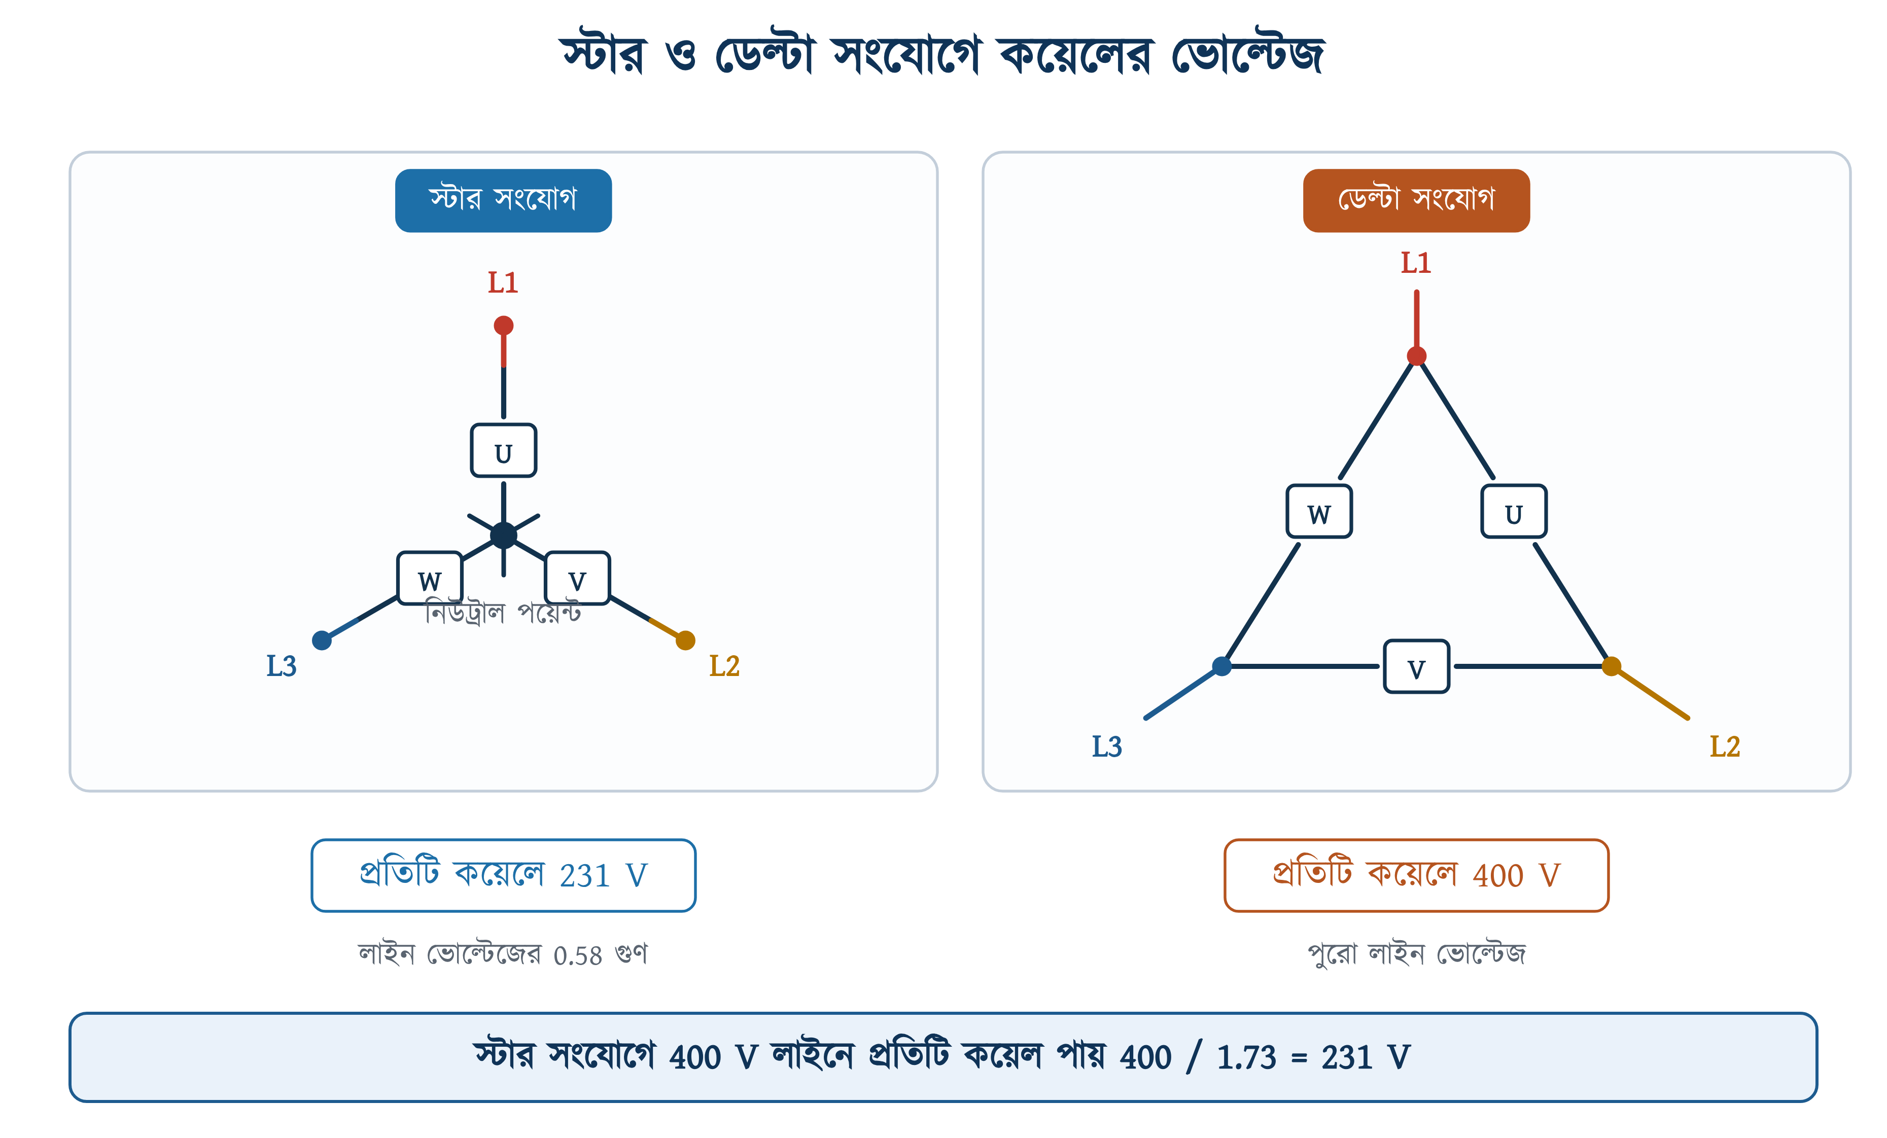
চিত্র ১৪.৩: স্টার ও ডেল্টা সংযোগে কয়েলের ভোল্টেজ

১৪.২.১ মোটরের ছয় প্রান্ত ও ডেল্টা সংযোগ
স্টার-ডেল্টা স্টার্টারে চালাতে হলে মোটরের ছয়টি প্রান্তই টার্মিনাল বক্সে বের করা থাকতে হবে। ABB-র ক্যাটালগেও শর্তটি দেওয়া আছে: মোটরের কয়েলের ছয়টি টার্মিনাল থাকতে হবে। যে মোটরে কারখানা থেকেই স্টার বা ডেল্টা জোড়া থাকে এবং শুধু তিনটি প্রান্ত বের করা থাকে, সেটি স্টার-ডেল্টা স্টার্টারে চালানো যায় না।
✔ ব্যবহারিক পরামর্শ
পুরোনো বা নেমপ্লেট-হারানো মোটরে ছয় প্রান্তের কোনটি কোন কয়েলের, তা কন্টিনিউইটি টেস্টার দিয়ে বের করা যায়। যে দুটি প্রান্তের মধ্যে কন্টিনিউইটি পাওয়া যায়, সেই দুটি একই কয়েলের দুই প্রান্ত। তিনটি জোড়া আলাদা করার পর কোনটিকে U, V বা W ধরা হবে, তাতে কিছু যায় আসে না। তবে একটি জোড়ার প্রান্ত অন্য জোড়ার সঙ্গে মিশে গেলে মোটর চালু হবে না, শুধু গুনগুন শব্দ করবে। কন্টিনিউইটি টেস্টে কোন প্রান্তটি কয়েলের শুরু (U1) আর কোনটি শেষ (U2), তা বোঝা যায় না। একটি কয়েল উল্টো জুড়লে মোটর ভারসাম্য হারায়, বেশি কারেন্ট টানে ও গরম হয়। তাই চিহ্ন না থাকলে শুরু ও শেষ নির্ণয়ের আলাদা পরীক্ষা (পোলারিটি টেস্ট) করে নিতে হয়।

চিত্র ১৪.৪-এর বাঁ পাশে মোটরের টার্মিনাল ব্লক, সরবরাহের সারি উপরে রেখে আঁকা। উপরের সারিতে U1, V1, W1 আর নিচের সারিতে W2, U2, V2। নিচের সারির নামগুলো ইচ্ছা করেই এক ঘর সরিয়ে রাখা হয়, যাতে পিতলের পাত খাড়াভাবে বসালেই U1-W2, V1-U2 ও W1-V2 জোড়া লাগে এবং ডেল্টা তৈরি হয়।
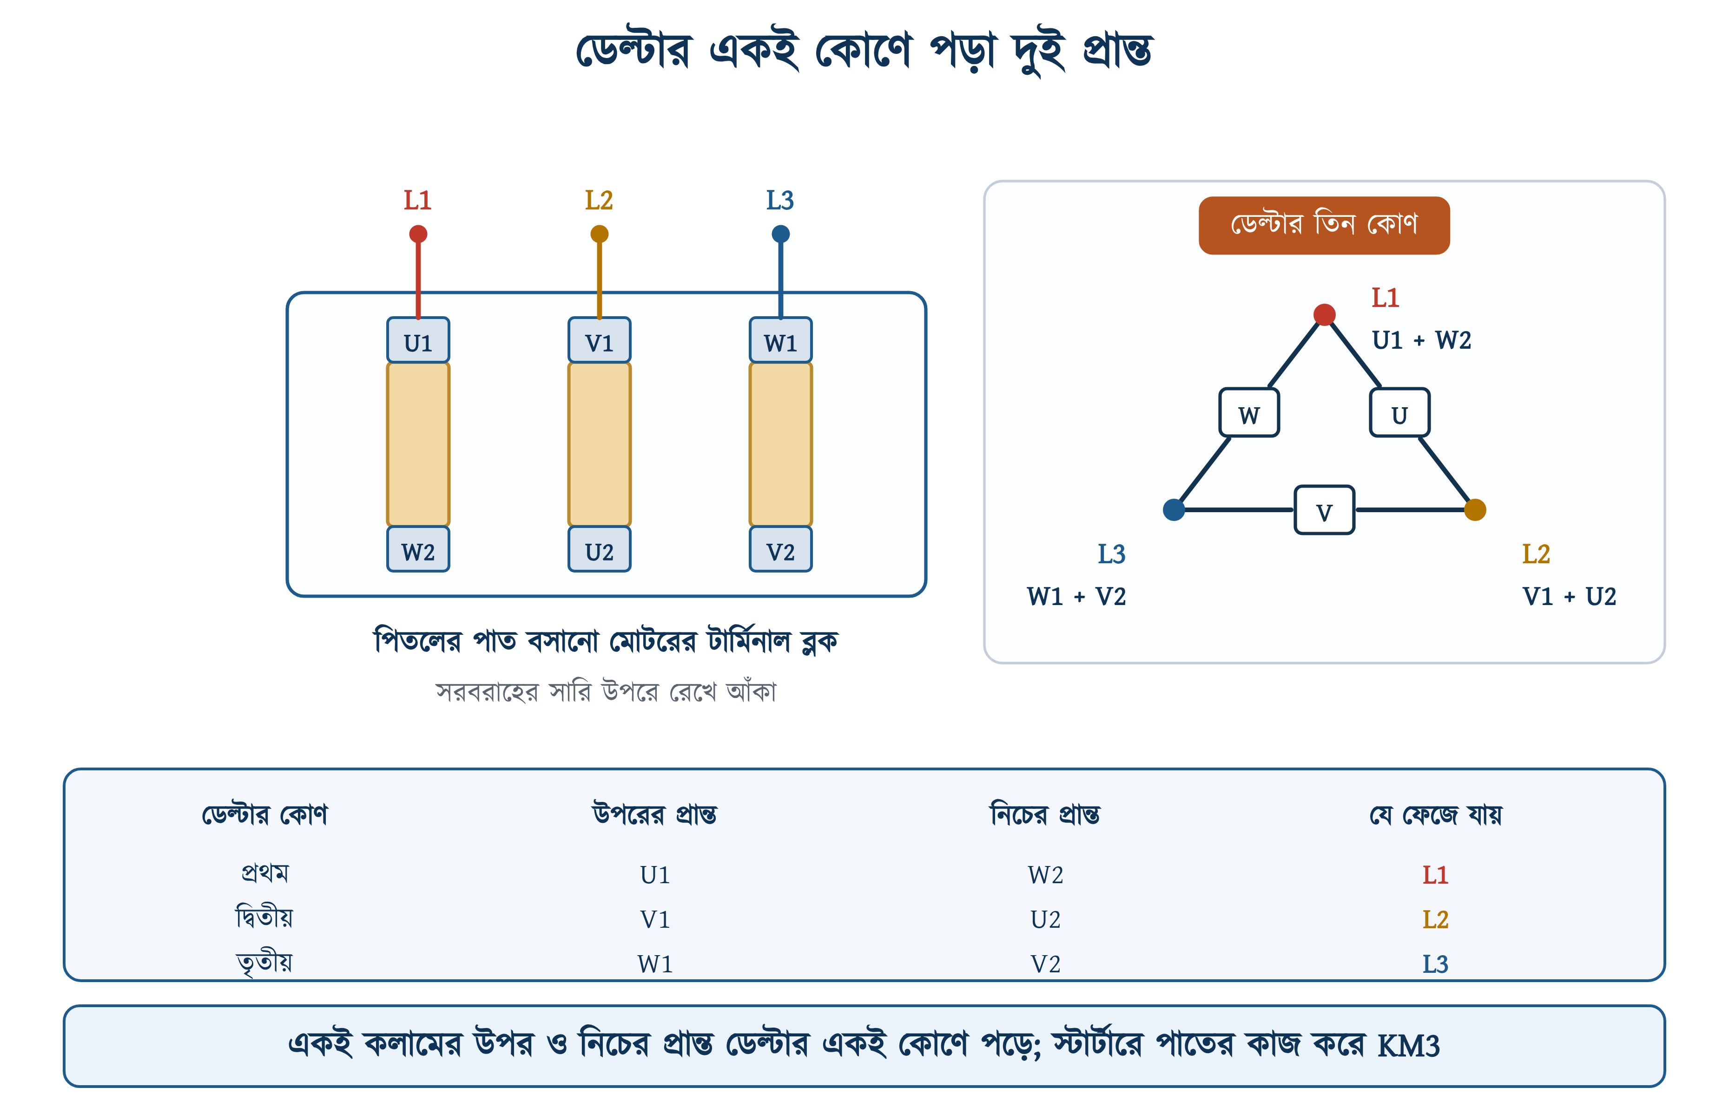
চিত্র ১৪.৪: ডেল্টার একই কোণে পড়া দুই প্রান্ত
ডান পাশের ত্রিভুজে একই কথা অন্যভাবে দেখানো হয়েছে: প্রথম কোণে U1 ও W2, দ্বিতীয় কোণে V1 ও U2, তৃতীয় কোণে W1 ও V2। পাওয়ার সার্কিটে পিতলের পাতের বদলে KM3 কন্টাক্টর এই তিনটি জোড়া তৈরি করে।
ত্রিভুজের প্রতিটি বাহু একটি কয়েল। U কয়েল থাকে L1 ও L2-এর মধ্যে, V কয়েল L2 ও L3-এর মধ্যে, আর W কয়েল L3 ও L1-এর মধ্যে। প্রতিটি কয়েলের দুই প্রান্তে দুটি আলাদা লাইন থাকায় কয়েলটি পুরো লাইন ভোল্টেজ পায়।

১৪.৩ স্টার্টিং কারেন্ট এক-তৃতীয়াংশে নামার হিসাব
কয়েলের ভোল্টেজ ০.৫৮ গুণ হলে কয়েলের কারেন্টও ০.৫৮ গুণ হয়, কারণ কয়েলের ইম্পিড্যান্স একই থাকে। তবে লাইন থেকে যে কারেন্ট আসে, সেটি আরও কমে যায়।
ডেল্টা সংযোগে লাইন কারেন্ট কয়েলের কারেন্টের ১.৭৩ গুণ। স্টার সংযোগে প্রতিটি কয়েল একটি লাইনের সঙ্গে সিরিজে থাকে, তাই সেখানে লাইন কারেন্ট আর কয়েলের কারেন্ট সমান। ফলে স্টারে লাইন কারেন্ট হয় ডেল্টায় সরাসরি চালুর লাইন কারেন্টের 0.58/1.73 গুণ, অর্থাৎ এক-তৃতীয়াংশ।
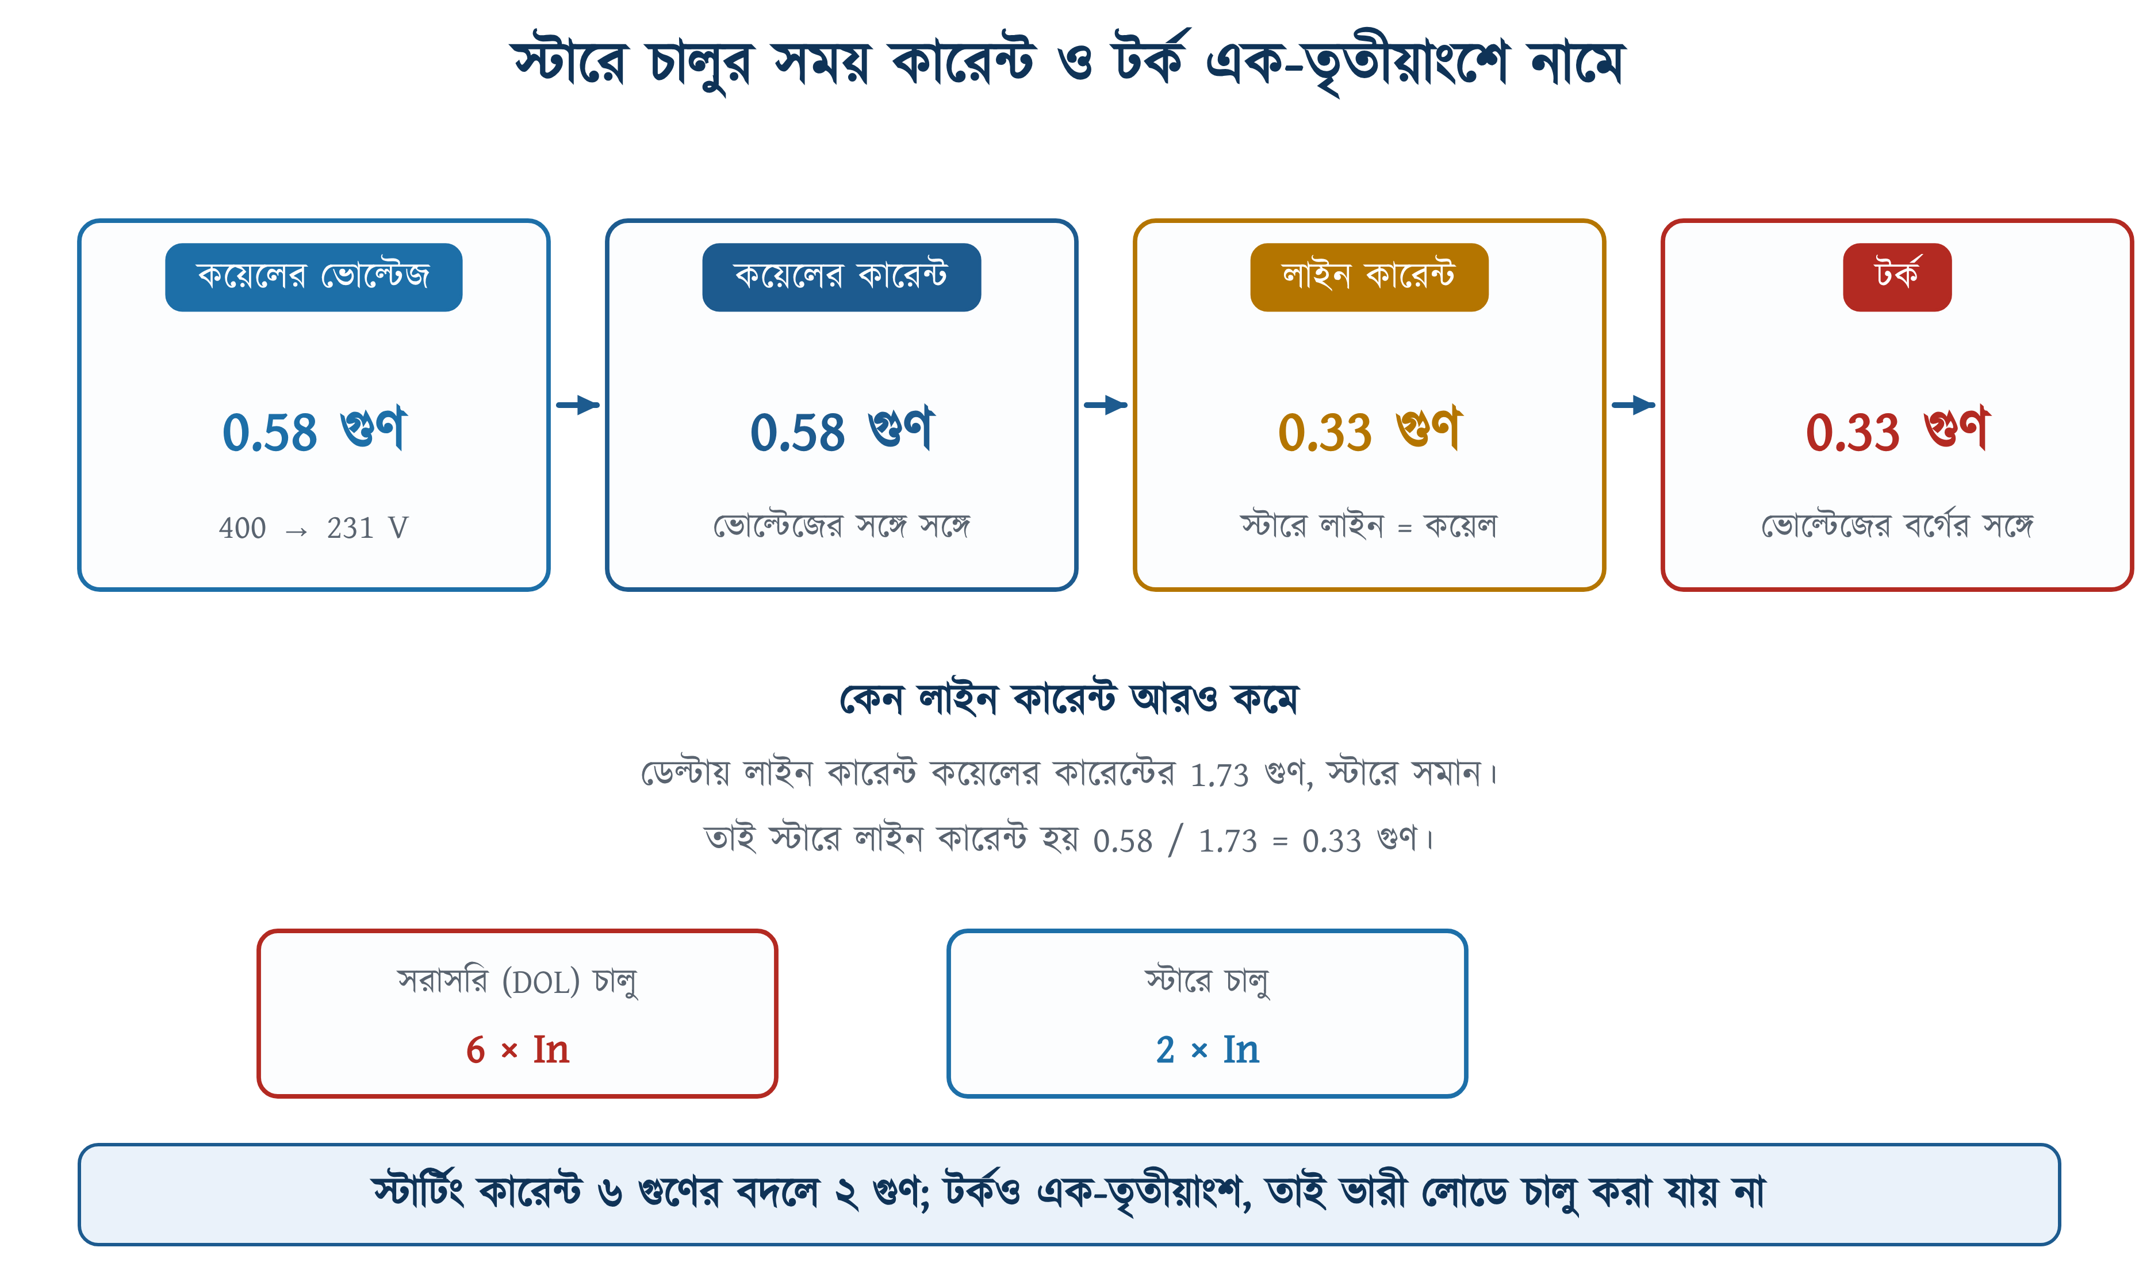
চিত্র ১৪.৫: স্টার্টিং কারেন্ট এক-তৃতীয়াংশে নামার ধাপ
চিত্র ১৪.৫-এর শেষ দুই ধাপের সংখ্যাটি এভাবে আসে:
$$\frac{\begin{aligned}I_{Y}\end{aligned}}{\begin{aligned}I_{D}\end{aligned}}\text{ = }\frac{\begin{aligned}\text{0.577}\end{aligned}}{\begin{aligned}\text{1.732}\end{aligned}}\text{ = 0.333}$$
∑ স্টারে চালুর লাইন কারেন্ট
স্টারে চালু করলে লাইন কারেন্ট সরাসরি চালুর তিন ভাগের এক ভাগ। ABB-র স্টার্টিং কম্বিনেশন ক্যাটালগেও বলা আছে, স্টারে চালু করলে স্টার্টিং কারেন্ট ও স্টার্টিং টর্ক দুটিই সরাসরি চালুর তুলনায় এক-তৃতীয়াংশে নামে।

❖ মনে রাখুন
এই এক-তৃতীয়াংশের হিসাব শুধু চালুর মুহূর্তের জন্য। চালুর মুহূর্তে রোটর স্থির থাকে, তখন মোটর সেকেন্ডারি শর্ট করা একটি ট্রান্সফরমারের মতো আচরণ করে। এ অবস্থায় কারেন্ট ভোল্টেজের সমানুপাতে বাড়ে বা কমে। গতি ওঠার সঙ্গে সঙ্গে ইম্পিড্যান্স বাড়ে এবং কারেন্ট কমতে থাকে, স্টার ও ডেল্টা দুই সংযোগেই। তাই স্টার অবস্থায় কয়েক সেকেন্ড পর ক্ল্যাম্প মিটারে যে কারেন্ট দেখা যায়, তা চালুর মুহূর্তের চেয়ে অনেক কম।

উদাহরণ ১৪.১
15 kW-এর একটি থ্রি-ফেজ মোটরের নেমপ্লেটে ফুল-লোড কারেন্ট In = 30 A লেখা। সরাসরি চালু করলে এবং স্টারে চালু করলে লাইন কারেন্ট কত হবে? (স্টার্টিং কারেন্ট ফুল-লোড কারেন্টের ৬ গুণ ধরুন।)
প্রদত্ত : In = 30 A স্টার্টিং কারেন্ট = 6 গুণ
নির্ণেয় : সরাসরি চালুর কারেন্ট = ? স্টারে চালুর কারেন্ট = ?
সমাধান :
$$I_{DOL}\text{ = 6 }\text{×}\text{ 30 = 180 }\text{A}$$
$$I_{Y}\text{ = }\frac{\begin{aligned}\text{180}\end{aligned}}{\begin{aligned}\text{3}\end{aligned}}\text{ = 60 }\text{A}$$
উত্তর : সরাসরি চালু করলে প্রায় 180 A, স্টারে চালু করলে প্রায় 60 A।
60 A-এর ঝাপটায় লাইনের ভোল্টেজ সামান্য কমে, কিন্তু 180 A-এর ঝাপটায় পুরো কারখানার ভোল্টেজ চোখে পড়ার মতো নেমে যায়।

১৪.৩.১ স্টার সংযোগে স্টার্টিং টর্ক
ভোল্টেজ কমার একটি অসুবিধাও আছে। মোটরের টর্ক ভোল্টেজের বর্গের সমানুপাতিক। তাই ভোল্টেজ ০.৫৮ গুণ হলে টর্ক হয়:
$$\frac{\begin{aligned}T_{Y}\end{aligned}}{\begin{aligned}T_{D}\end{aligned}}\text{ = }{\left(\text{0.577}\right)}^{\text{2}}\text{ = 0.333}$$
ফলে টর্কও নেমে আসে এক-তৃতীয়াংশে। কারেন্ট কমা সুবিধাজনক, কিন্তু টর্ক কমা একটি সীমাবদ্ধতা। কারণ, এই কম টর্ক দিয়েই মোটরকে স্টার অবস্থায় লোডসহ গতি তুলতে হয়।
চিত্র ১৪.৬-এর ডান পাশের ড্যাশ রেখাটি লোডের টর্ক। স্টারের টর্ক-রেখা কোথাও এই রেখার নিচে নেমে গেলে মোটরের গতি সেখানেই আটকে যায়। তখন কারেন্টও কমে না, এবং কয়েক সেকেন্ডের মধ্যে ওভারলোড রিলে ট্রিপ করে। ABB-র ক্যাটালগে শর্তটি এভাবে দেওয়া আছে: স্টার অবস্থায় লোডের টর্ক সব গতিতেই মোটরের স্টার-টর্কের নিচে থাকতে হবে।
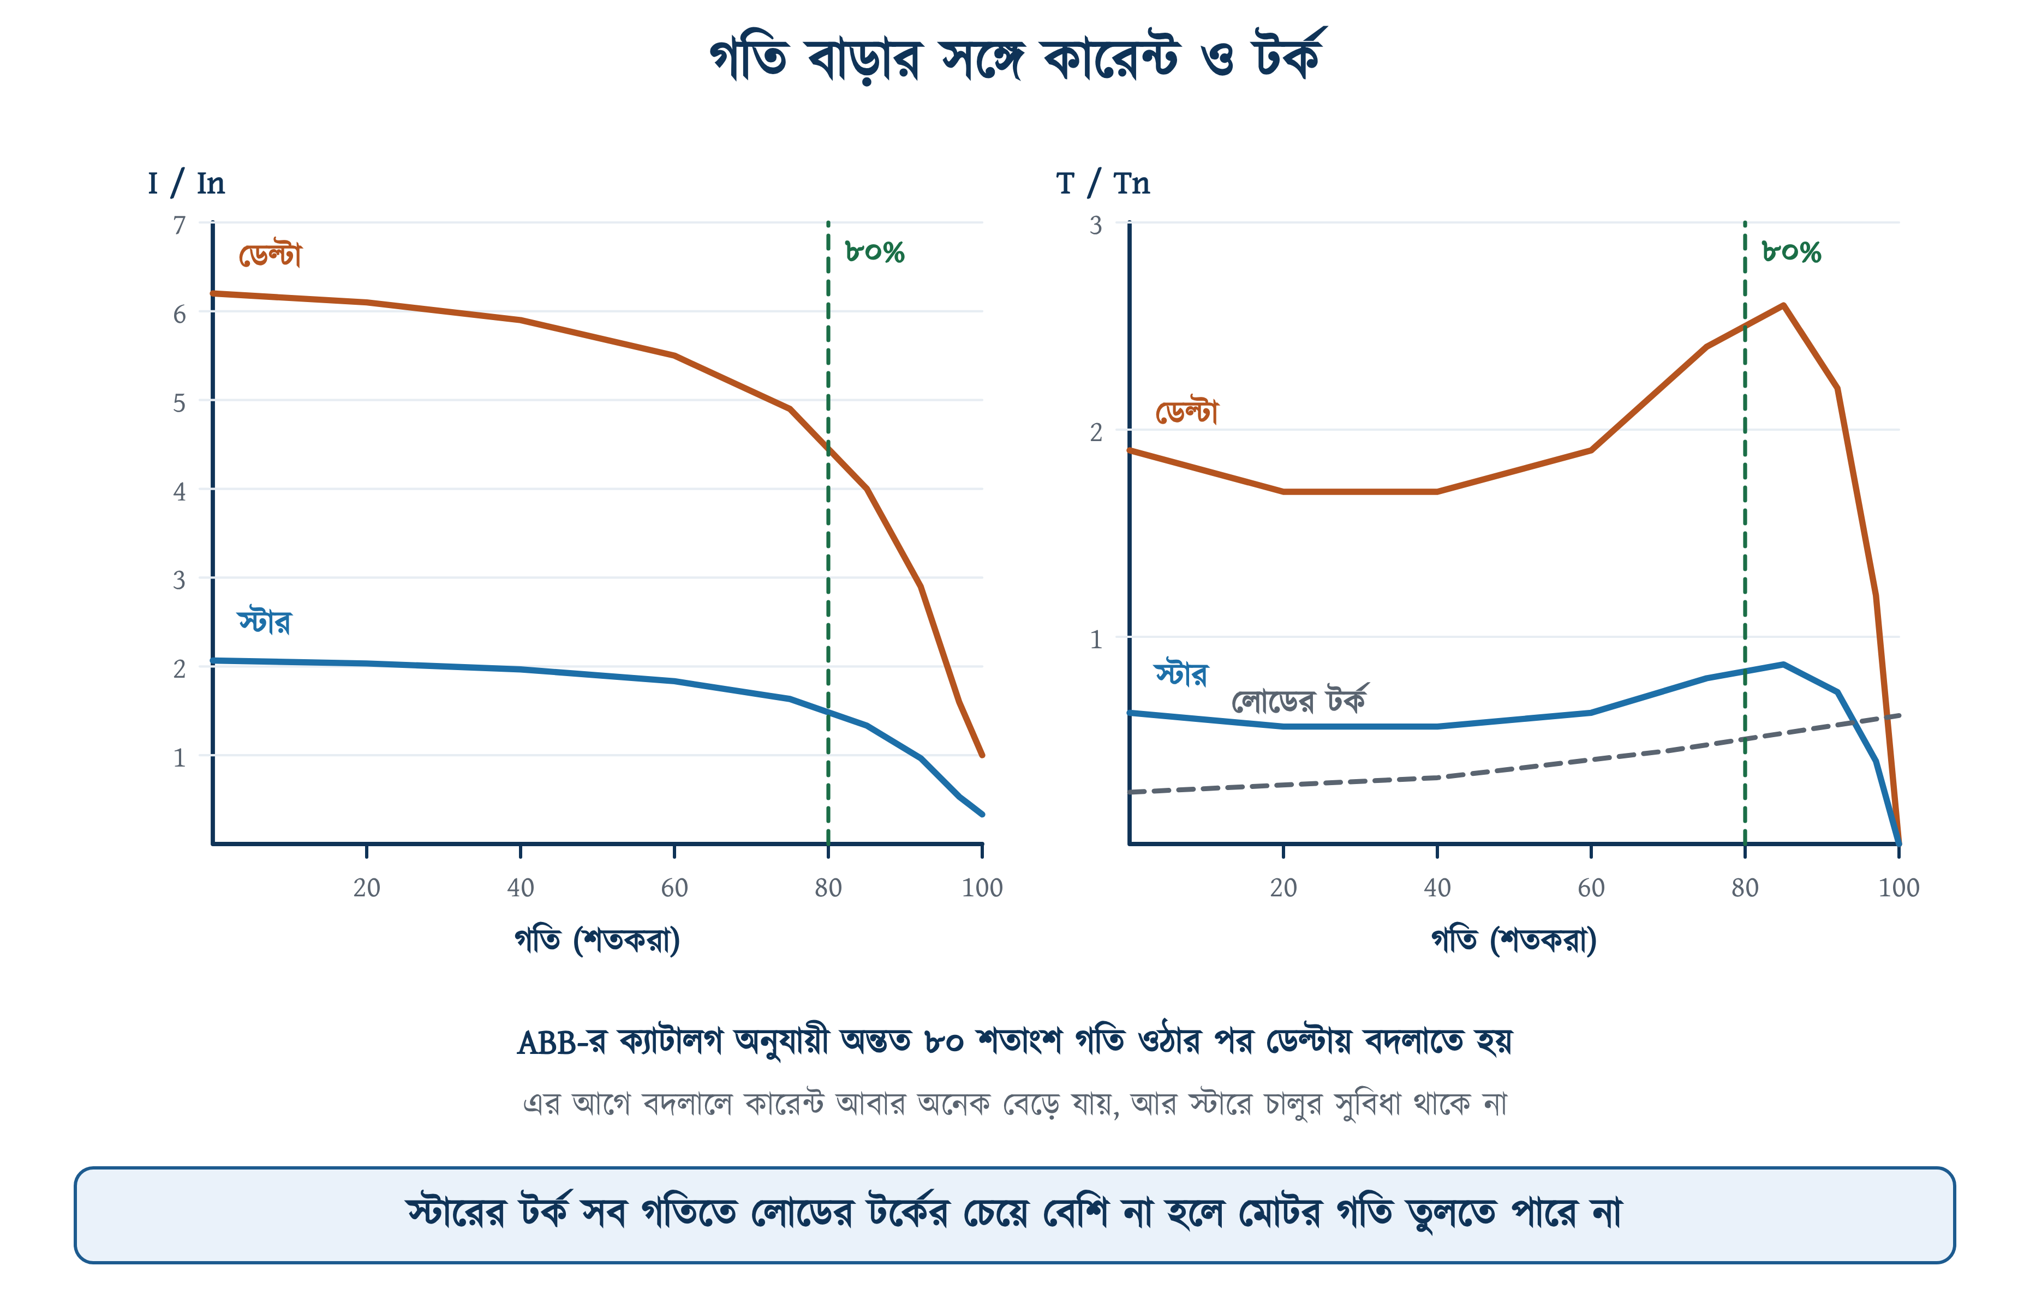
চিত্র ১৪.৬: গতির সঙ্গে স্টার ও ডেল্টা সংযোগের কারেন্ট ও টর্ক
❖ মনে রাখুন
চিত্র ১৪.৬-এর সবুজ ড্যাশ রেখাটি ৮০ শতাংশ গতি নির্দেশ করে। ABB-র ক্যাটালগ অনুযায়ী, স্টার থেকে ডেল্টায় বদলের আগে মোটরের গতি অন্তত ৮০ শতাংশে উঠতে হবে, নইলে কারেন্টের বড় ঝাপটা হয়। এর আগে বদল হলে মোটর কম গতিতেই পুরো ভোল্টেজ পায়, আর কারেন্ট প্রায় সরাসরি চালুর কাছাকাছি পৌঁছায়। তখন স্টার-ডেল্টা ব্যবহারের সুবিধা আর থাকে না।

১৪.৩.২ স্টার-ডেল্টার উপযোগী ও অনুপযোগী লোড
টর্কের এই হিসাব থেকেই ঠিক হয় স্টার-ডেল্টা কোথায় ব্যবহার করা যাবে। যে লোড খালি বা হালকা অবস্থায় চালু হয় এবং যার জড়তা কম, সেখানে স্টার-ডেল্টা ব্যবহার করা যায়। কিন্তু যে লোড শুরু থেকেই পুরো ভার নিয়ে চালু হয়, সেখানে এটি উপযুক্ত নয়।
সারণি ১৪.১: স্টার-ডেল্টার উপযোগী ও অনুপযোগী লোড
উপযোগী | অনুপযোগী
লেদ, ড্রিল, মিলিং: কাটার আগে খালি ঘোরে | লোডসহ কনভেয়র: বেল্টে মাল থাকা অবস্থায় চালু
সেন্ট্রিফিউগাল পাম্প: ডেলিভারি ভাল্‌ভ বন্ধ রেখে চালু | পজিটিভ ডিসপ্লেসমেন্ট পাম্প: শুরু থেকেই পুরো চাপ
সেন্ট্রিফিউগাল কম্প্রেসর ও ব্লোয়ার | রেসিপ্রোকেটিং কম্প্রেসর: আনলোডার না থাকলে
কাঠ কাটার যন্ত্র: করাত খালি ঘোরে | ক্রাশার ও মিক্সার: ভেতরে মাল রেখে থেমে থাকলে
হালকা ফ্যান ও এক্সহস্ট | হয়েস্ট ও লিফট: বোঝা ঝুলে থাকে

ABB-র ক্যাটালগে উপযুক্ত কাজ হিসেবে মেশিন টুল, সেন্ট্রিফিউগাল কম্প্রেসর ও কাঠের কাজের যন্ত্রের নাম দেওয়া আছে। এগুলোর জড়তা কম, আর এগুলো প্রায় খালি অবস্থায় চালু হয়।
কোনো যন্ত্র স্টার-ডেল্টায় চলবে কি না, তা টর্কের হিসাব করে যাচাই করা যায়। নিচের উদাহরণে এমন একটি হিসাব দেখানো হলো।
উদাহরণ ১৪.২
উদাহরণ ১৪.১-এর মোটরটির সরাসরি চালুর টর্ক তার ফুল-লোড টর্কের ১.৮ গুণ। স্টারে চালু করলে টর্ক কত হবে? লোডের টর্ক যদি ফুল-লোড টর্কের ০.৪ গুণ হয়, মোটর কি গতি তুলতে পারবে?
প্রদত্ত : Td = 1.8 গুণ লোডের টর্ক = 0.4 গুণ
নির্ণেয় : Ty = ? গতি উঠবে কি না = ?
সমাধান :
$$T_{Y}\text{ = }\frac{\begin{aligned}\text{1.8}\end{aligned}}{\begin{aligned}\text{3}\end{aligned}}\text{ = 0.60}$$
$$\text{0.60 > 0.40}$$
উত্তর : স্টারে টর্ক ফুল-লোড টর্কের ০.৬০ গুণ, আর লোডের টর্ক ০.৪০ গুণ। টর্ক বেশি, তাই মোটর গতি তুলতে পারবে।
তবে ০.৬০ ও ০.৪০-এর পার্থক্য খুব বেশি নয়। লোডের টর্ক ০.৬৫ গুণে পৌঁছালে মোটর স্টার অবস্থাতেই আটকে থাকবে। তাই হিসাব করার পর প্যানেল চালু করে স্টার অবস্থার কারেন্টও মেপে দেখতে হয় (১৪.১০.২)।

⚠ নিরাপত্তা সতর্কতা
হয়েস্ট, লিফট বা ক্রেনে স্টার-ডেল্টা কখনো ব্যবহার করবেন না। বোঝা ঝুলে থাকা অবস্থায় স্টারের এক-তৃতীয়াংশ টর্ক বোঝা ধরে রাখতে না-ও পারে। তখন মোটর উল্টো দিকে ঘুরতে শুরু করে এবং বোঝা নেমে আসে। এসব জায়গায় DOL স্টার্টার বা ভেরিয়েবল ফ্রিকোয়েন্সি ড্রাইভ (VFD) ব্যবহার করতে হয়।

১৪.৩.৩ কোন মাপের মোটরে স্টার-ডেল্টা
কোন মাপের মোটর থেকে স্টার-ডেল্টা ব্যবহার করতে হবে, তার কোনো মানসম্মত সীমা নেই। বিএনবিসি ২০১২ পার্ট ৮ অধ্যায় ১-এর ১.৩.২৭ ধারা মোটরের সুরক্ষার কথা বললেও স্টার্টারের ধরন নিয়ে কিছু বলে না (অধ্যায় ৯)। মাঠে সাধারণত 7.5 kW (10 HP)-এর বেশি মোটরে সরাসরি চালু করার আগে লাইনের ক্ষমতা ও লোডের ধরন বিবেচনা করা হয়, তারপর স্টার্টারের ধরন ঠিক করা হয়।
সংযোগ নেওয়ার আগে বিদ্যুৎ বিতরণকারী প্রতিষ্ঠানের শর্ত জেনে নিতে হয়। কোনো কোনো প্রতিষ্ঠান বড় মোটরে স্টার্টারের ধরন নিয়ে শর্ত দেয়।

১৪.৪ নেমপ্লেট দেখে মোটর বাছাই
সার্কিট তৈরির আগে নিশ্চিত হতে হয় যে মোটরটি স্টার-ডেল্টায় চালানোর উপযুক্ত। ABB-র ক্যাটালগ অনুযায়ী, ডেল্টা সংযোগে মোটরের নির্ধারিত ভোল্টেজ লাইন ভোল্টেজের সমান হতে হবে।
ছয় প্রান্তের মোটরের নেমপ্লেটে ভোল্টেজ সাধারণত দুটি সংখ্যায় লেখা থাকে, যেমন 400/690 V। এর অর্থ, মোটরটি 400 V-এ ডেল্টায় এবং 690 V-এ স্টারে চলবে (অধ্যায় ৭-এর ৭.১০)। বাংলাদেশে লাইন ভোল্টেজ 400 V, তাই নেমপ্লেটের ছোট সংখ্যাটি 400 হতে হবে।
সারণি ১৪.২: নেমপ্লেট দেখে স্টার-ডেল্টার উপযুক্ততা
নেমপ্লেটে লেখা | 400 V লাইনে | স্টার-ডেল্টায় চলবে কি না
400 / 690 V | ডেল্টায় চলার কথা | হ্যাঁ, এটিই উপযুক্ত মোটর
230 / 400 V | স্টারে চলার কথা | না, ডেল্টায় দিলে কয়েল পুড়বে
400 V, তিন প্রান্ত | কারখানাতেই জোড়া | না, ছয় প্রান্ত নেই
690 / 1200 V | কোনোটিতেই নয় | না, ভুল ভোল্টেজের মোটর

⚠ নিরাপত্তা সতর্কতা
230/400 V লেখা মোটরকে 400 V লাইনে ডেল্টায় জুড়লে প্রতিটি কয়েল 230 V-এর জায়গায় 400 V পায়, যা প্রায় ১.৭৩ গুণ। কয়েল কয়েক মিনিটের মধ্যেই পুড়ে যায়, আর ইনসুলেশন গলে গেলে রি-ওয়াইন্ডিং ছাড়া উপায় থাকে না। স্টার-ডেল্টা প্যানেল লাগানোর আগে মিলিয়ে নিন যে নেমপ্লেটের ছোট ভোল্টেজটি লাইন ভোল্টেজের সমান। মানটি কাজের খাতায় লিখে রাখুন।

১৪.৫ স্টার-ডেল্টা স্টার্টারের পাওয়ার সার্কিট
স্টার-ডেল্টা স্টার্টারের তিনটি কন্টাক্টরের কাজ আলাদা, এবং কাজ অনুযায়ীই তাদের নাম। ABB-র ক্যাটালগেও এই নামগুলো ব্যবহার করা হয়।
• KM1: লাইন কন্টাক্টর। মোটরের উপরের সারি U1, V1, W1-এ তিন ফেজ পৌঁছে দেয়। স্টার ও ডেল্টা দুই অবস্থাতেই এটি টানা থাকে।
• KM2: স্টার কন্টাক্টর। নিচের সারি W2, U2, V2-কে একসঙ্গে জুড়ে নিউট্রাল পয়েন্ট তৈরি করে। শুধু চালুর সময় টানা থাকে।
• KM3: ডেল্টা কন্টাক্টর। নিচের সারিকে তিন ফেজে জোড়ে, অর্থাৎ পিতলের পাতের কাজ করে। গতি ওঠার পর থেকে টানা থাকে।
সারণি ১৪.৩: স্টার ও ডেল্টা অবস্থায় প্রতিটি কয়েলের সংযোগ
কয়েল | স্টার অবস্থায় দুই প্রান্তে | ডেল্টা অবস্থায় দুই প্রান্তে
U (U1 – U2) | L1 ও নিউট্রাল পয়েন্ট | L1 ও L2
V (V1 – V2) | L2 ও নিউট্রাল পয়েন্ট | L2 ও L3
W (W1 – W2) | L3 ও নিউট্রাল পয়েন্ট | L3 ও L1

সারণি ১৪.৩ থেকে দেখা যায়, স্টার অবস্থায় প্রতিটি কয়েলের এক প্রান্ত একটি লাইনে আর অন্য প্রান্ত নিউট্রাল পয়েন্টে থাকে। ডেল্টা অবস্থায় দুই প্রান্তই দুটি আলাদা লাইনে থাকে। পাওয়ার সার্কিটের কাজ হলো মোটরকে প্রথম অবস্থা থেকে দ্বিতীয় অবস্থায় নেওয়া।
চিত্র ১৪.৭-এ তিনটি জায়গায় তার অর্ধবৃত্তাকার বাঁক (হপ) দিয়ে আঁকা হয়েছে। ভরাট বিন্দু মানে দুটি তার জোড়া লেগেছে, আর হপ মানে একটি তার অন্যটির উপর দিয়ে পার হয়েছে কিন্তু জোড়া লাগেনি (অধ্যায় ১২)। নিচের সারির তিনটি নোডে তিন দিক থেকে তার আসে, তাই এই ক্রসিং এড়ানো যায় না। বাস্তব প্যানেল-ডায়াগ্রামেও এমন ক্রসিং থাকে।
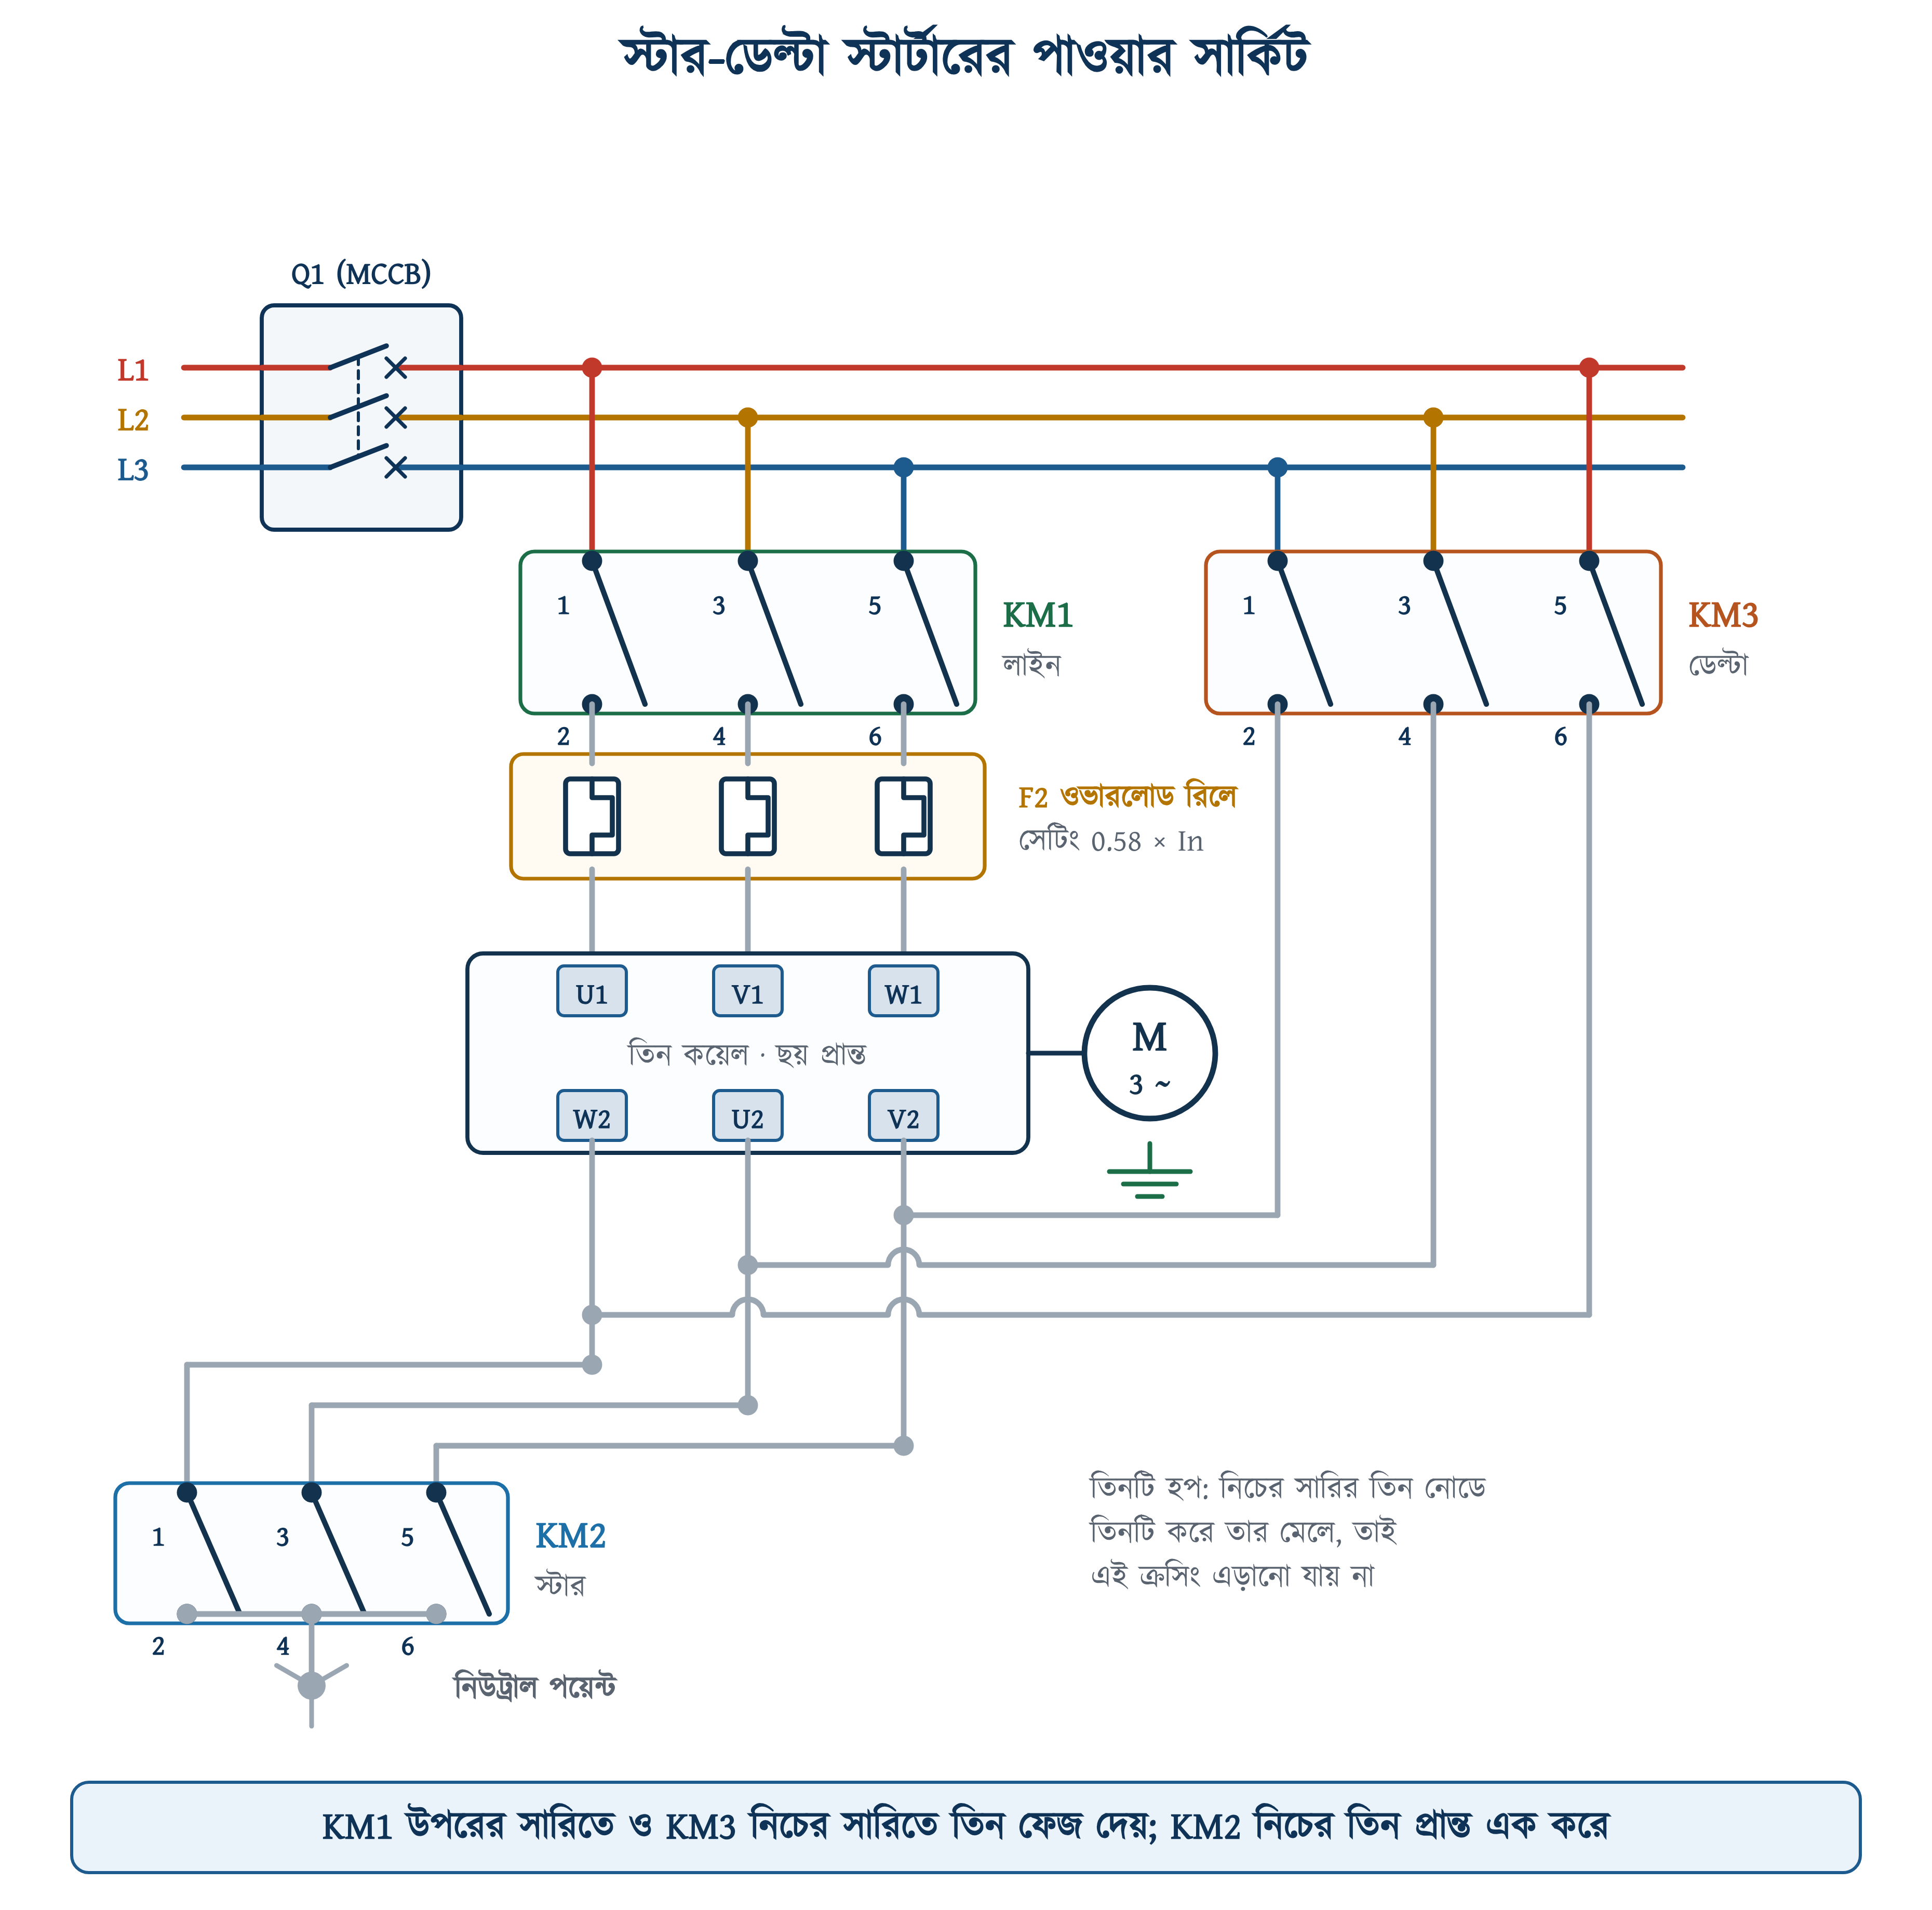
চিত্র ১৪.৭: স্টার-ডেল্টা স্টার্টারের পাওয়ার সার্কিট
চিত্র ১৪.৭-এ KM1 থেকে কারেন্ট ওভারলোড রিলে F2 হয়ে মোটরের উপরের সারিতে যায়। তাই F2 মূল লাইনে নেই, একটি কয়েলের পথে আছে; এর কারণ ১৪.৯.১-এ ব্যাখ্যা করা হয়েছে। KM3-এর তিনটি পোলে বাঁ থেকে ডানে L3, L2, L1 আসে, অর্থাৎ ক্রম উল্টো। এতে KM3 থেকে মোটরে যাওয়া তারগুলো একে অন্যকে কাটে না। নিচের সারির প্রতিটি নোডে তিনটি তার মেলে: মোটরের প্রান্ত, KM2 ও KM3।

১৪.৫.১ স্টার অবস্থায় কারেন্টের পথ
START বাটন চাপার পর প্রথম কয়েক সেকেন্ড (t1) KM1 ও KM2 টানা থাকে, আর KM3 ছাড়া থাকে। এই সময় মোটর স্টার সংযোগে চালু হয় এবং গতি তোলে।
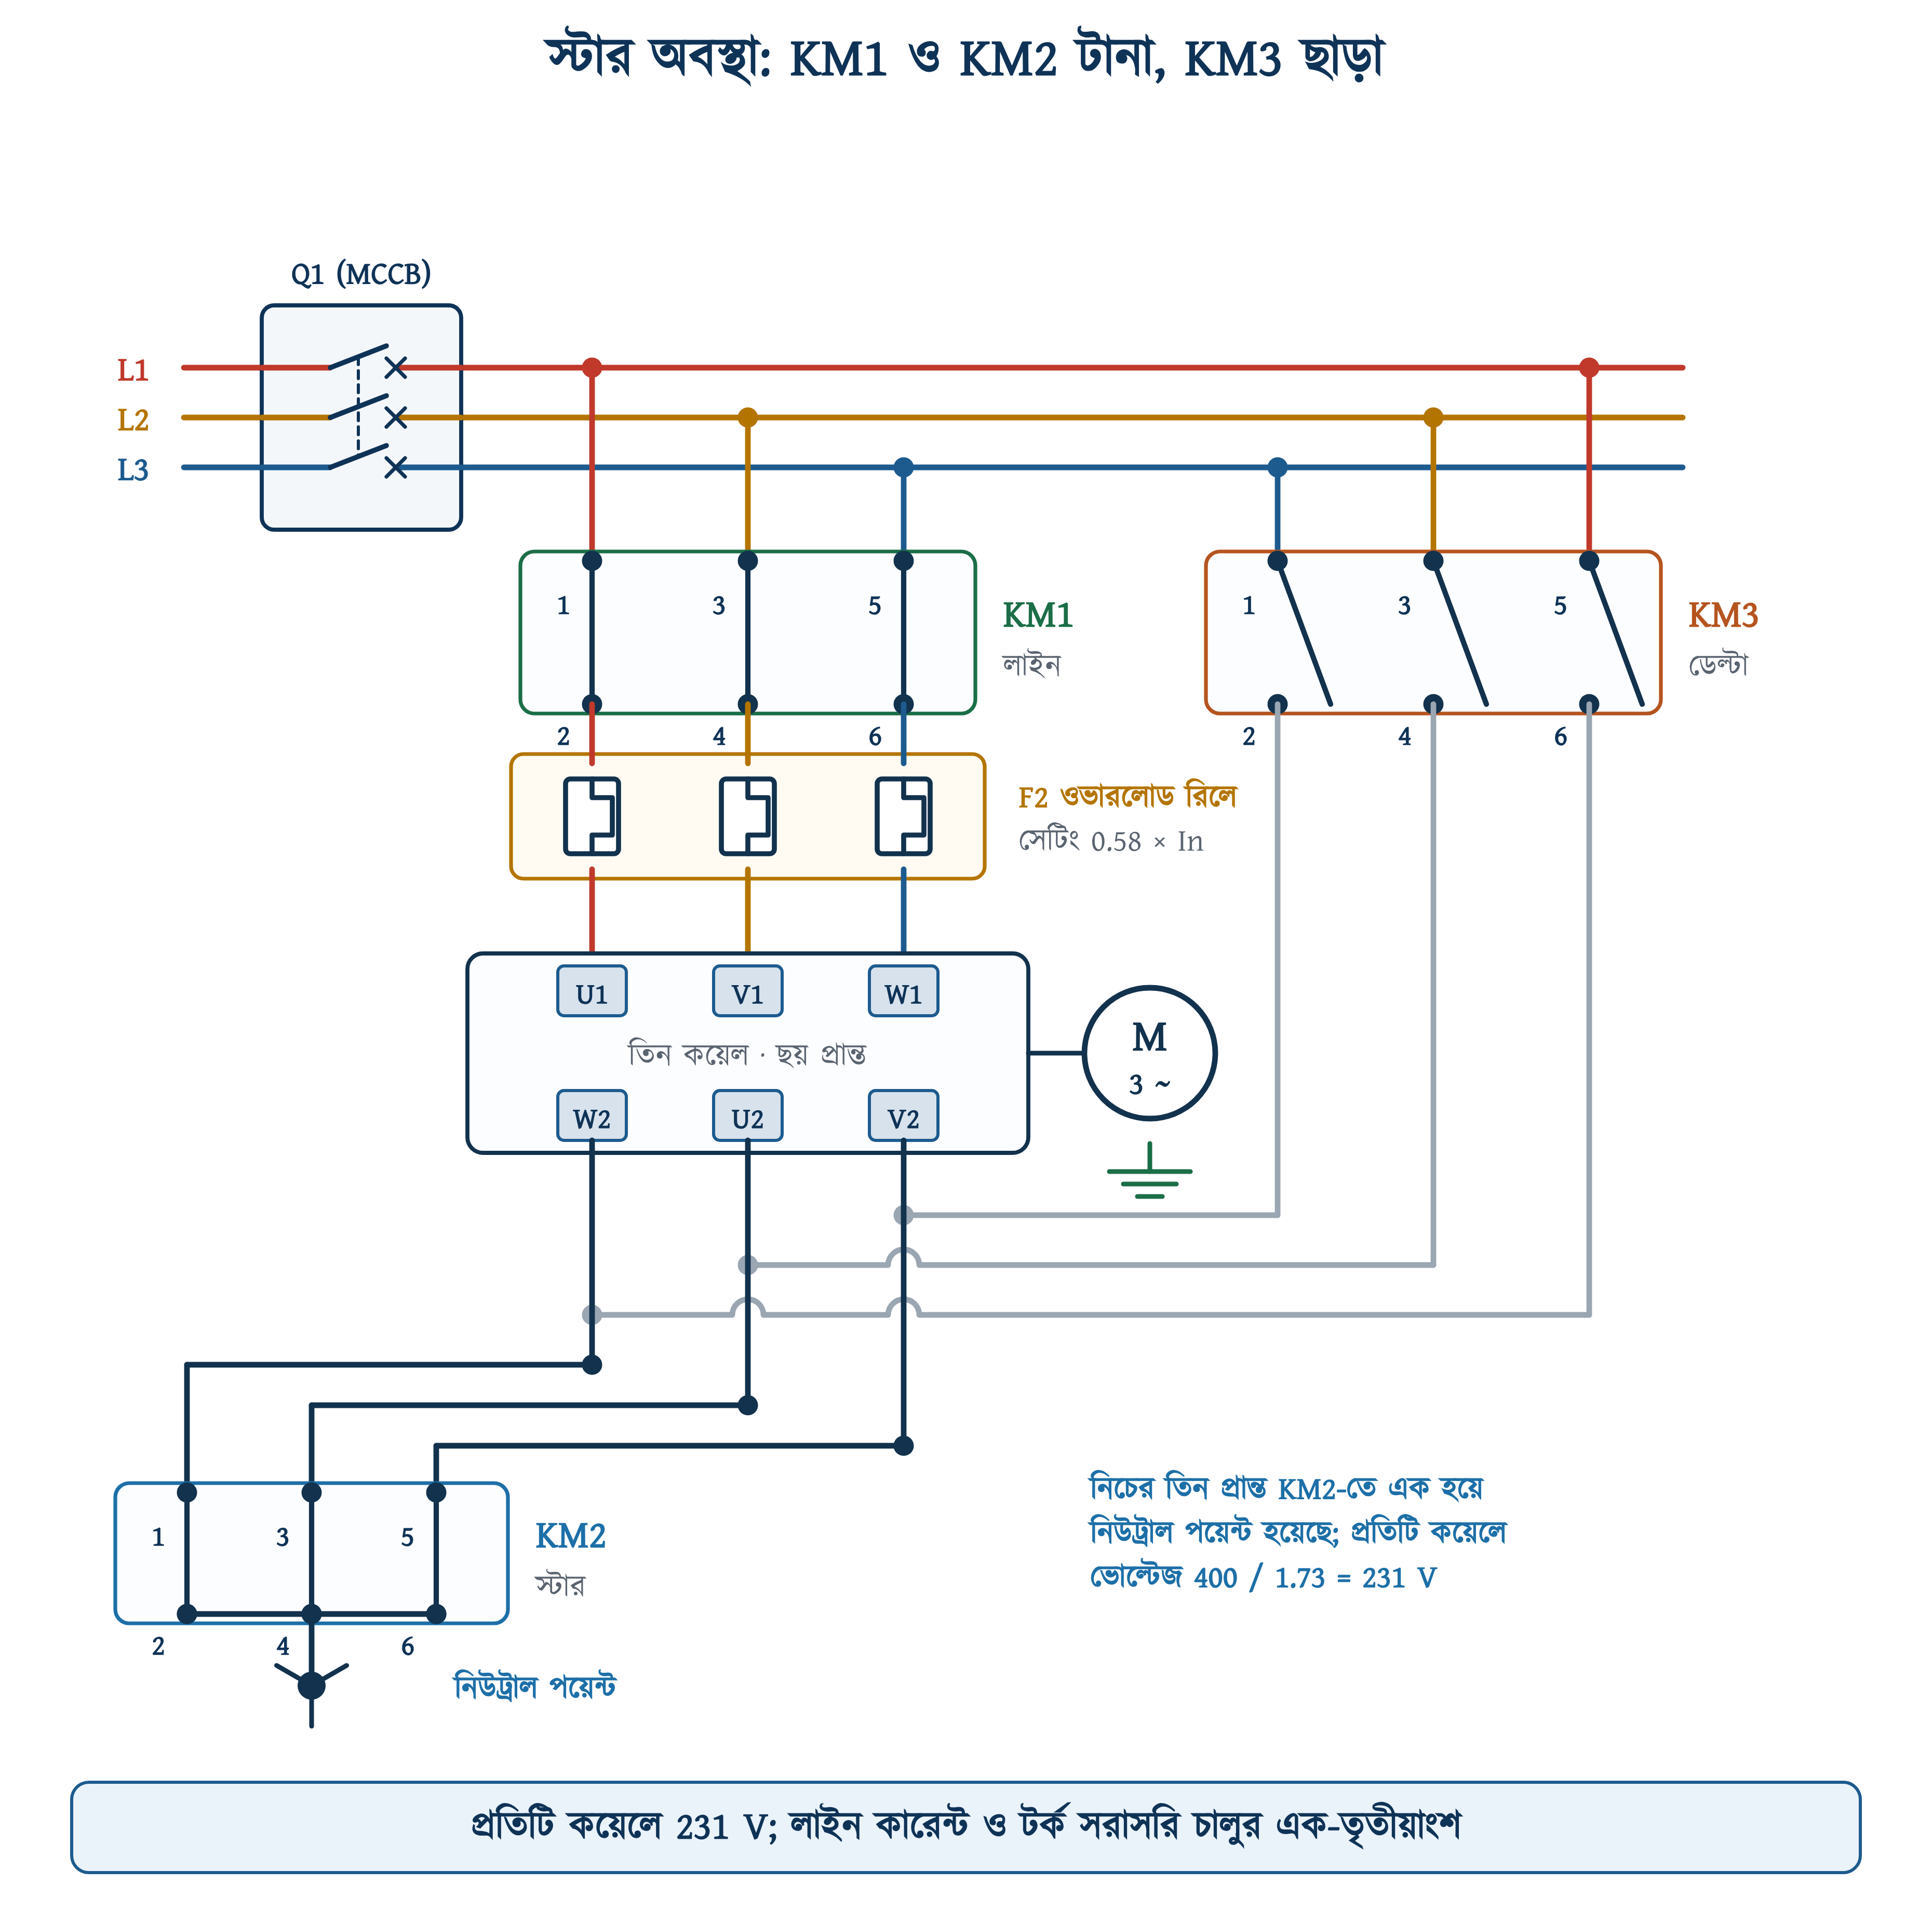
চিত্র ১৪.৮: স্টার অবস্থায় KM1 ও KM2 টানা
চিত্র ১৪.৮-এ L1 থেকে কারেন্ট Q1 ও KM1-এর প্রথম পোল পার হয়, তারপর F2 হয়ে মোটরের U1-এ পৌঁছায়। সেখান থেকে U কয়েলের ভেতর দিয়ে U2-তে যায়। U2 এখন KM2-এর মাধ্যমে V2 ও W2-এর সঙ্গে যুক্ত, অর্থাৎ নিউট্রাল পয়েন্টে। তাই U কয়েলটি L1 ও নিউট্রাল পয়েন্টের মধ্যে থাকে এবং 231 V পায়।

১৪.৫.২ ডেল্টা অবস্থায় কারেন্টের পথ
টাইমারের সময় শেষ হলে KM2 ছেড়ে দেয়, আর তার পরপরই KM3 টানে।
চিত্র ১৪.৯-এ একই U কয়েলটি দেখা যাক। U1-এ আগের মতোই KM1 ও F2 হয়ে L1 আসে। কিন্তু U2 এখন নিউট্রাল পয়েন্টে নেই, KM3-এর মাঝের পোল দিয়ে এতে L2 পৌঁছায়। ফলে U কয়েলটি L1 ও L2-এর মধ্যে থাকে এবং পুরো 400 V পায়।
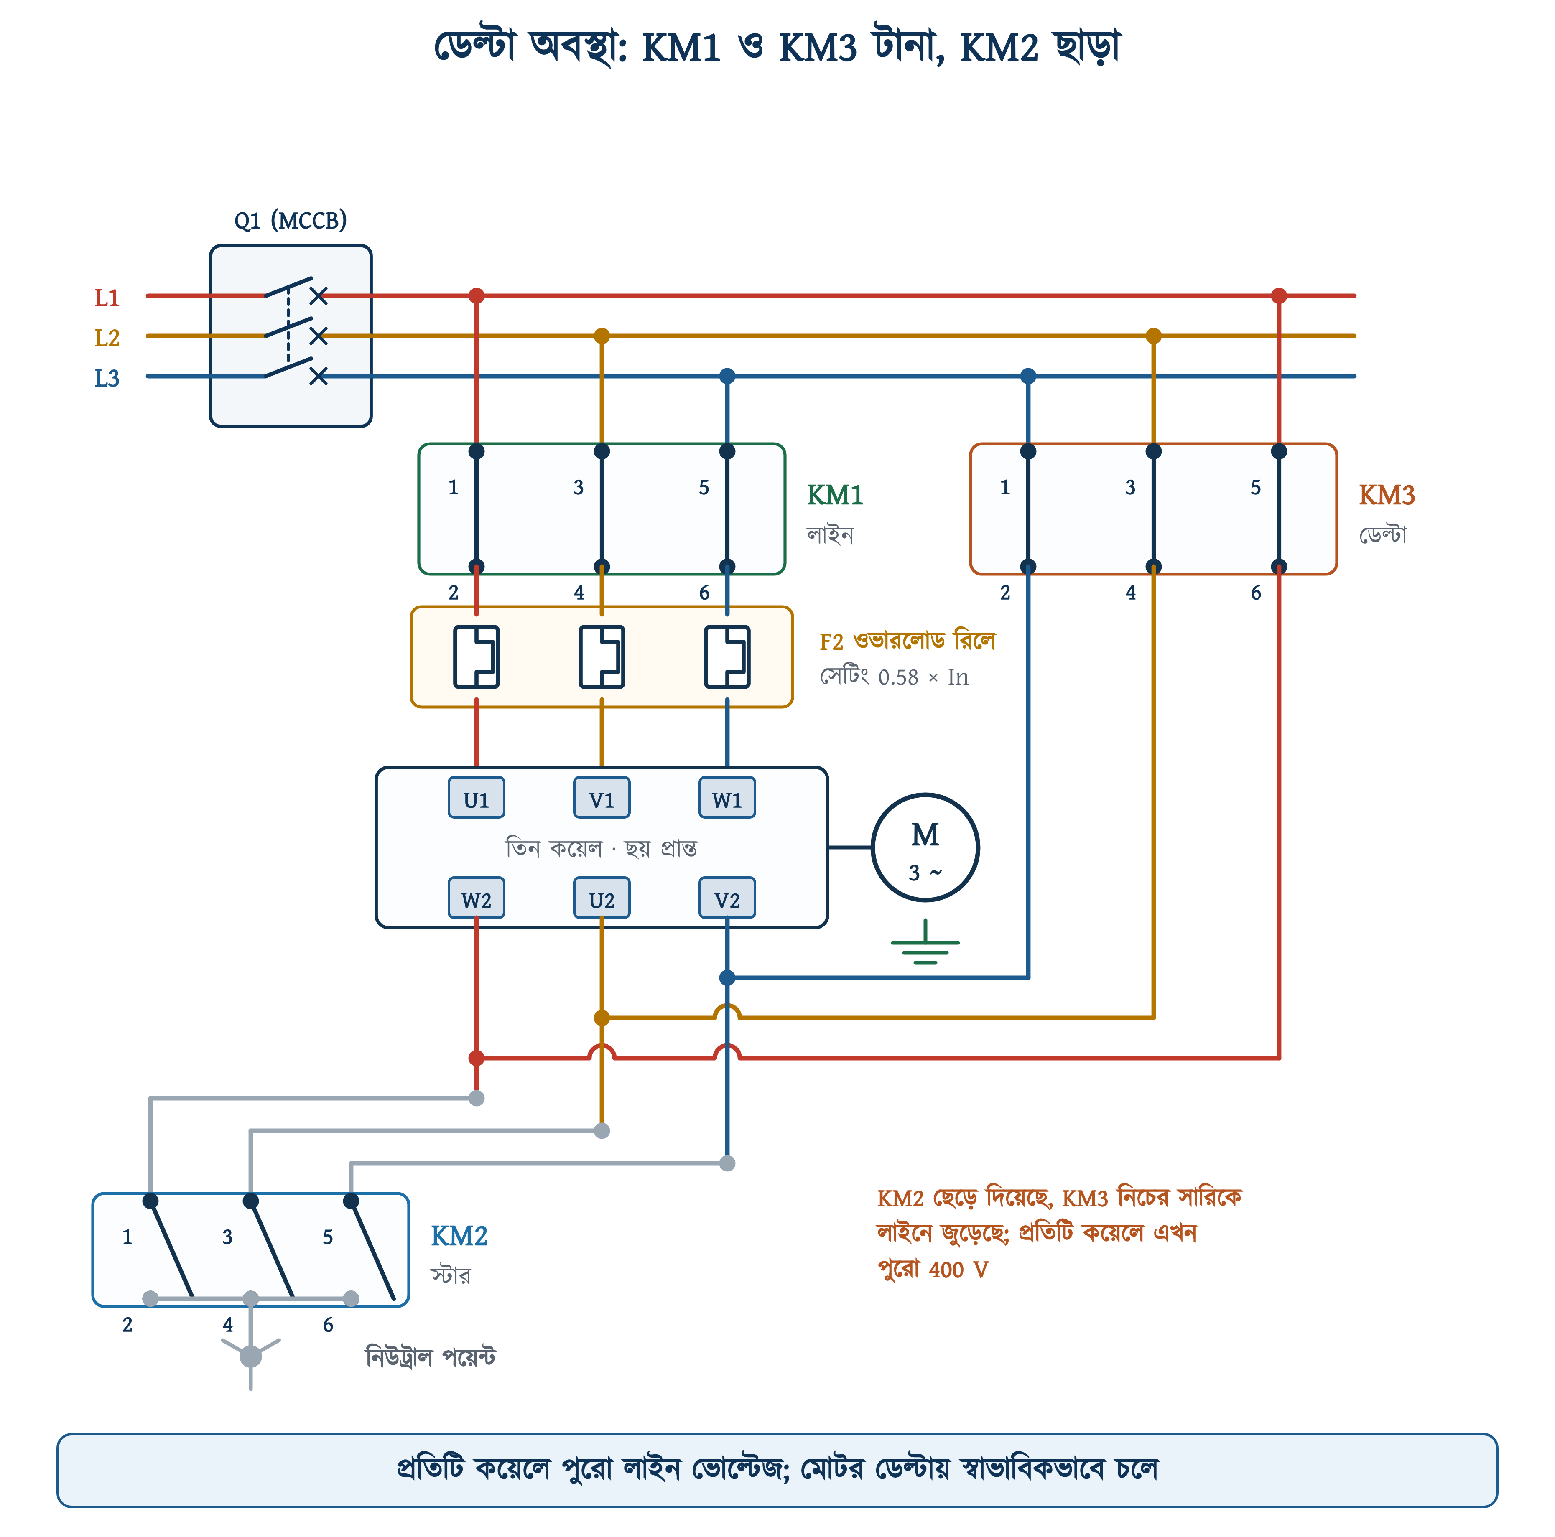
চিত্র ১৪.৯: ডেল্টা অবস্থায় KM1 ও KM3 টানা

১৪.৫.৩ স্টার থেকে ডেল্টায় বদলের সময় ঘোরার দিক
অধ্যায় ১২-এ দেখা গেছে, ফেজের ক্রম বদলালে মোটর উল্টো দিকে ঘোরে। স্টার থেকে ডেল্টায় যাওয়ার সময় প্রতিটি কয়েলের সংযোগ বদলায়, তাই অনেকে মনে করেন এতে ঘোরার দিকও বদলে যেতে পারে। বাস্তবে তা হয় না।
সারণি ১৪.৩ অনুযায়ী, স্টারে U কয়েল পায় L1 ও নিউট্রাল পয়েন্টের মধ্যের ভোল্টেজ, আর ডেল্টায় পায় L1 ও L2-এর মধ্যের ভোল্টেজ। লাইন ভোল্টেজ ফেজ ভোল্টেজের চেয়ে ৩০ ডিগ্রি এগিয়ে থাকে, এবং তিনটি কয়েলেই এই পরিবর্তন সমান। তিনটি কয়েলের ভোল্টেজ একই পরিমাণে সরে যায়, তাই তাদের ক্রম বদলায় না। ফলে ঘূর্ণায়মান চৌম্বক ক্ষেত্রের দিকও আগের মতোই থাকে।
⚠ নিরাপত্তা সতর্কতা
এ জন্য KM3-এর তারগুলো অবশ্যই সারণি ১৪.৩ অনুযায়ী বসাতে হবে: L1 যাবে W2-তে, L2 যাবে U2-তে, L3 যাবে V2-তে। দুটি তার অদল-বদল হলে একটি কয়েলের দুই প্রান্তে একই ফেজ পড়ে, ফলে সেটি কোনো ভোল্টেজ পায় না। বাকি দুটি কয়েল একই দুই লাইনের মধ্যে উল্টোভাবে থাকে। মোটর তখন এক ফেজে চলার মতো অবস্থায় পড়ে: বদলের মুহূর্তে জোরে ঝাঁকুনি লাগে, কারেন্ট অনেক বেড়ে যায়, তারপর ওভারলোড রিলে বা Q1 ট্রিপ করে। চালুর আগে KM3-এর তিনটি তার দুবার মিলিয়ে নিন।

১৪.৬ স্টার ও ডেল্টা কন্টাক্টরের ইন্টারলক
অধ্যায় ১২-এর ফরওয়ার্ড-রিভার্স স্টার্টারের মতো এখানেও দুটি কন্টাক্টর একসঙ্গে টানলে শর্ট সার্কিট হয়। KM2 নিচের সারির তিনটি প্রান্তকে এক করে, আর KM3 সেই তিনটি প্রান্তকে তিনটি আলাদা ফেজে জোড়ে। দুটি একসঙ্গে টানলে তিন ফেজ এক বিন্দুতে মিলে যায়।
ইন্টারলকের ব্যবস্থা অধ্যায় ১২-এর ১২.৪-এর মতোই, শুধু এখানে জোড়াটি KM2 ও KM3-এর মধ্যে। KM2-এর NC কন্টাক্ট 21-22 থাকে KM3-এর কয়েলের পথে, আর KM3-এর 21-22 থাকে KM2-এর কয়েলের পথে। ABB-র কারখানায় তৈরি YKA স্টার্টারেও স্টার ও ডেল্টা কন্টাক্টরের মধ্যে বৈদ্যুতিক ইন্টারলক কন্টাক্ট জোড়া থাকে।
✔ ব্যবহারিক পরামর্শ
ইন্টারলকের জন্য 21-22 কন্টাক্টই ব্যবহার করতে হয় (বিস্তারিত অধ্যায় ১২-এর ১২.৪.২-এ)। 21-22 একটি মিরর কন্টাক্ট, তাই মেইন কন্টাক্ট ওয়েল্ড হয়ে আটকে গেলেও এটি বন্ধ (closed) হয় না। সাধারণ NC কন্টাক্টে এই নিশ্চয়তা নেই। স্টার-ডেল্টায় প্রতিবার বদলের সময় KM2-কে কারেন্ট ভাঙতে হয়, তাই এর কন্টাক্ট ওয়েল্ড হওয়া অস্বাভাবিক নয়।

চিত্র ১৪.১০-এর লাল পথটি দেখুন। KM3 উপর থেকে L1, L2, L3 নিচের তিনটি প্রান্তে আনে, আর KM2 সেই তিনটি প্রান্তকে একসঙ্গে জোড়ে। মাঝখানে কোনো কয়েল বা লোড থাকে না, থাকে শুধু তামার তার ও কন্টাক্ট। ফলে তিন ফেজের মধ্যে সরাসরি শর্ট সার্কিট হয়।
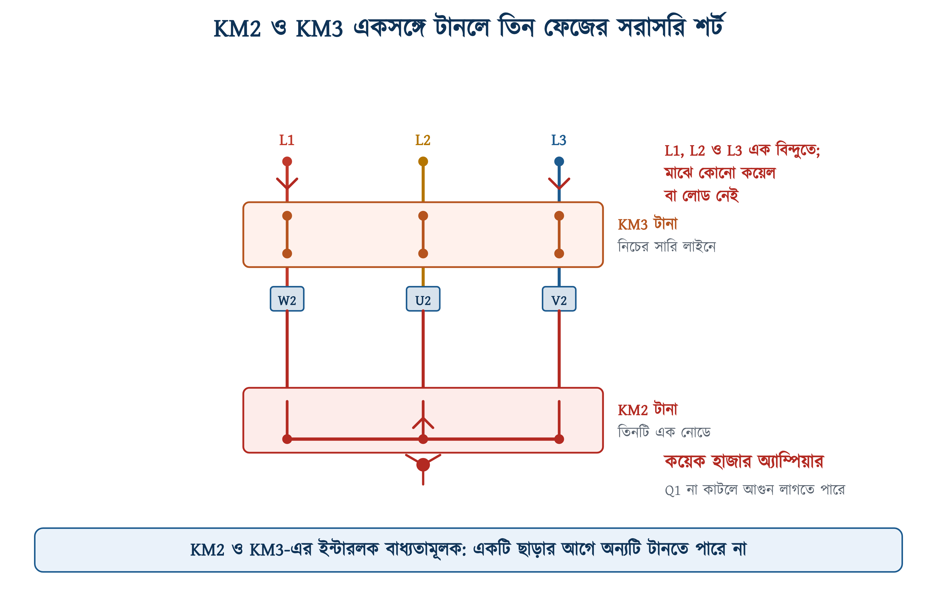
চিত্র ১৪.১০: KM2 ও KM3 একসঙ্গে টানলে তিন ফেজের সরাসরি শর্ট
⚠ নিরাপত্তা সতর্কতা
এই শর্ট অধ্যায় ১২-এর দুই ফেজের শর্টের চেয়েও মারাত্মক। পথের রেজিস্ট্যান্স প্রায় শূন্য, তাই কারেন্ট কয়েক হাজার অ্যাম্পিয়ারে ওঠে। Q1 (MCCB) মিলিসেকেন্ডের মধ্যে না কাটলে কন্টাক্ট গলে যায় এবং আর্ক প্যানেলের বাইরে ছিটকে আসতে পারে। তাই KM2 ও KM3-এর ইন্টারলক কোনো অবস্থাতেই বাদ দেওয়া যাবে না।

বড় প্যানেলে এর সঙ্গে যান্ত্রিক ইন্টারলকও বসানো হয়। এটি KM2 ও KM3-এর মাঝে বসানো একটি লিভার: একটি কন্টাক্টর টানলে লিভারটি অন্যটির আর্মেচার আটকে রাখে। ABB-র ক্যাটালগে খোলা ধরনের স্টার্টার দুই রকমেই পাওয়া যায়: শুধু বৈদ্যুতিক ইন্টারলকসহ, এবং বৈদ্যুতিক ও যান্ত্রিক দুই ইন্টারলকসহ।

১৪.৭ স্টার-ডেল্টা স্টার্টারের কন্ট্রোল সার্কিট
কন্ট্রোল সার্কিট চারটি কাজ করে: KM1-কে ল্যাচ করে রাখে, টাইমার চালু করে, শুরুতে KM2 টানে, এবং সময় শেষে KM2 ছেড়ে KM3 টানে। এর ভিত্তি অধ্যায় ৮-এর ৮.৯-এর ল্যাচিং সার্কিট। তার সঙ্গে আরও তিনটি রাং (ল্যাডার সার্কিটের আড়াআড়ি লাইন) যোগ করা হয়েছে।
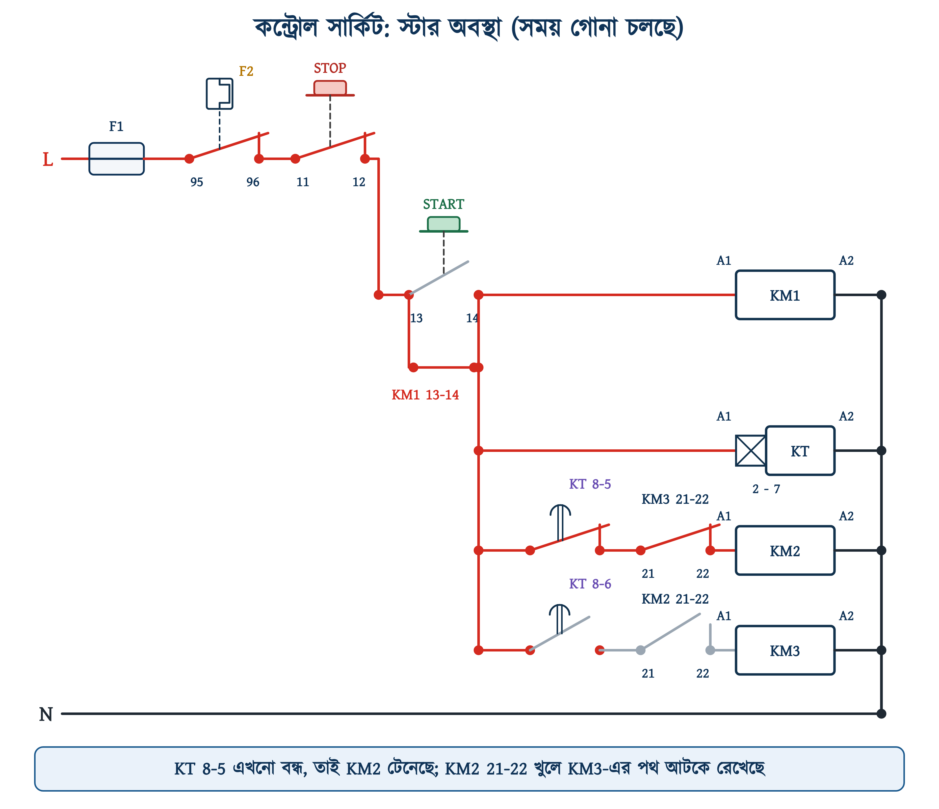
চিত্র ১৪.১১: স্টার অবস্থায় কন্ট্রোল সার্কিট
চিত্র ১৪.১১-এর সার্কিটটি উপর থেকে নিচে পড়তে হয়। উপরের রেলে ফিউজ F1, ওভারলোড রিলের 95-96 ও STOP বাটন থাকে, যা অধ্যায় ৯-এর সার্কিটের মতোই। তারপর START বাটন, তার প্যারালালে KM1-এর 13-14, এবং তার পরে KM1-এর কয়েল।
⚠ নিরাপত্তা সতর্কতা
নিচের তিনটি রাং STOP বাটনের পর থেকে নয়, ল্যাচের পর থেকে শাখা নিয়েছে। ফলে KM1-এর A1 ও টাইমার একই নোডে যুক্ত। STOP-এর পর থেকে শাখা নিলে সরবরাহ আসামাত্র টাইমার চালু হয়ে যেত এবং START না চাপলেও KM2 টানত। সময় শেষে KM3-ও টানত, আর থেমে থাকা মোটরের ছয় প্রান্তেই ভোল্টেজ পৌঁছে যেত। মোটর বন্ধ ভেবে কেউ টার্মিনাল বক্স খুললে তিনি শক পেতেন।

তৃতীয় রাংটি স্টারের: টাইমারের বিলম্বিত NC কন্টাক্ট 8-5, তারপর KM3-এর 21-22, তারপর KM2-এর কয়েল। চতুর্থ রাংটি ডেল্টার: টাইমারের বিলম্বিত NO কন্টাক্ট 8-6, তারপর KM2-এর 21-22, তারপর KM3-এর কয়েল। টাইমারের পিন-নম্বর অধ্যায় ১০-এর ১০.৫.১-এর AH3 টাইমার অনুযায়ী: 2-7 সরবরাহ, আর 8 চেঞ্জওভার কন্টাক্টের কমন।
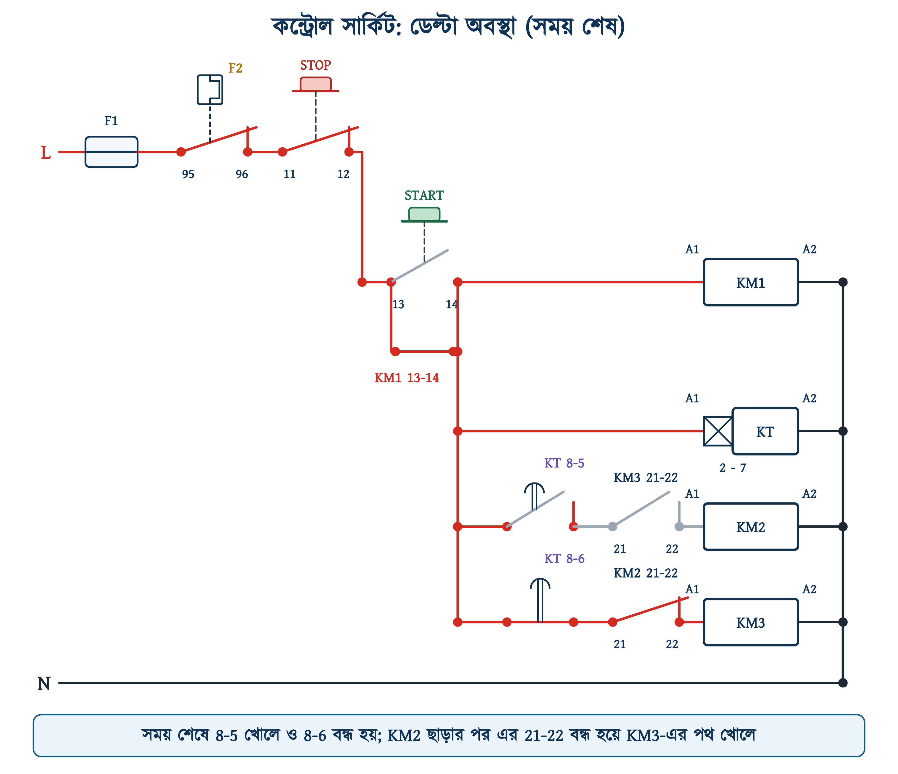
চিত্র ১৪.১২: ডেল্টা অবস্থায় কন্ট্রোল সার্কিট
চিত্র ১৪.১২-এ টাইমারের সময় শেষ হওয়ার পরের অবস্থা দেখানো হয়েছে। 8-5 খুলে যাওয়ায় KM2-এর কয়েলে আর ভোল্টেজ নেই। 8-6 বন্ধ (closed) হয়েছে, এবং KM2 ছেড়ে দেওয়ায় তার 21-22-ও বন্ধ হয়েছে। এই দুটি কন্টাক্টের মধ্য দিয়ে KM3-এর কয়েলে ভোল্টেজ পৌঁছায়।

১৪.৭.১ কন্ট্রোল সার্কিটের কাজের ধাপ
১. START চাপা হয়। L থেকে F1, F2-এর 95-96 ও STOP-এর 11-12 হয়ে কারেন্ট START-এর 13-14 দিয়ে KM1-এর A1-এ পৌঁছায়। KM1 টানে।
২. KM1 ল্যাচ হয়। KM1-এর 13-14 বন্ধ হয়ে START-এর প্যারালালে পথ তৈরি করে, তাই বাটন ছেড়ে দিলেও কারেন্ট চলতে থাকে।
৩. টাইমার চালু হয়। একই নোড থেকে KT-এর 2-7-এ ভোল্টেজ যায়, এবং টাইমার সময় গোনা শুরু করে।
৪. KM2 টানে। KT-এর 8-5 এখনো বন্ধ (বিলম্বিত NC, সময় শেষ হয়নি), আর KM3 ছাড়া থাকায় তার 21-22-ও বন্ধ। এই দুটির মধ্য দিয়ে KM2-এর কয়েলে ভোল্টেজ যায়। মোটর এখন স্টারে ঘোরে।
৫. KM2-এর 21-22 খোলে। ফলে KM3 এখন টানতে পারে না।
৬. সময় শেষ হয়। KT-এর 8-5 খোলে, KM2 ছেড়ে দেয়। মোটর তখন মুহূর্তের জন্য কোনো সংযোগে থাকে না, জড়তায় ঘোরে।
৭. KM2-এর 21-22 আবার বন্ধ হয়। সেই সঙ্গে KT-এর 8-6-ও বন্ধ, তাই KM3-এর কয়েলে ভোল্টেজ যায়।
৮. KM3 টানে। নিচের সারি তিন ফেজে যুক্ত হয়, মোটর ডেল্টায় চলতে শুরু করে। STOP চাপা না হলে বা F2 ট্রিপ না করলে মোটর এই অবস্থায় চলতে থাকে।
✔ ব্যবহারিক পরামর্শ
ষষ্ঠ ও সপ্তম ধাপের মাঝের ছোট বিরতিটি এই সার্কিটের নিরাপত্তার জন্য জরুরি। AH3-এর মতো সাধারণ টাইমারে 8-5 ও 8-6 একই চেঞ্জওভার কন্টাক্টের দুই দিক, তাই এদের মাঝে বিরতি প্রায় থাকে না। বিরতিটি আসে KM2-এর 21-22 থেকে। KM2-এর আর্মেচার পুরোপুরি ছেড়ে না দেওয়া পর্যন্ত 21-22 বন্ধ হয় না, ফলে KM3-ও টানতে পারে না।

১৪.৭.২ টাইমিং চার্ট
চিত্র ১৪.১৩-এর টাইমিং চার্টে পাঁচটি সারি আছে: START বাটন ও চারটি যন্ত্র (KM1, KT, KM2, KM3)। সময় বাঁ থেকে ডানে বাড়ে। কোনো সারির রেখা উঁচু থাকলে বুঝতে হবে যন্ত্রটি সেই সময় টানা অবস্থায় আছে। t1 হলো স্টারে চলার সময়, যা টাইমারের ডায়ালে বসানো হয়। ABB-র ক্যাটালগে এর সাধারণ মান 6 থেকে 10 সেকেন্ড।
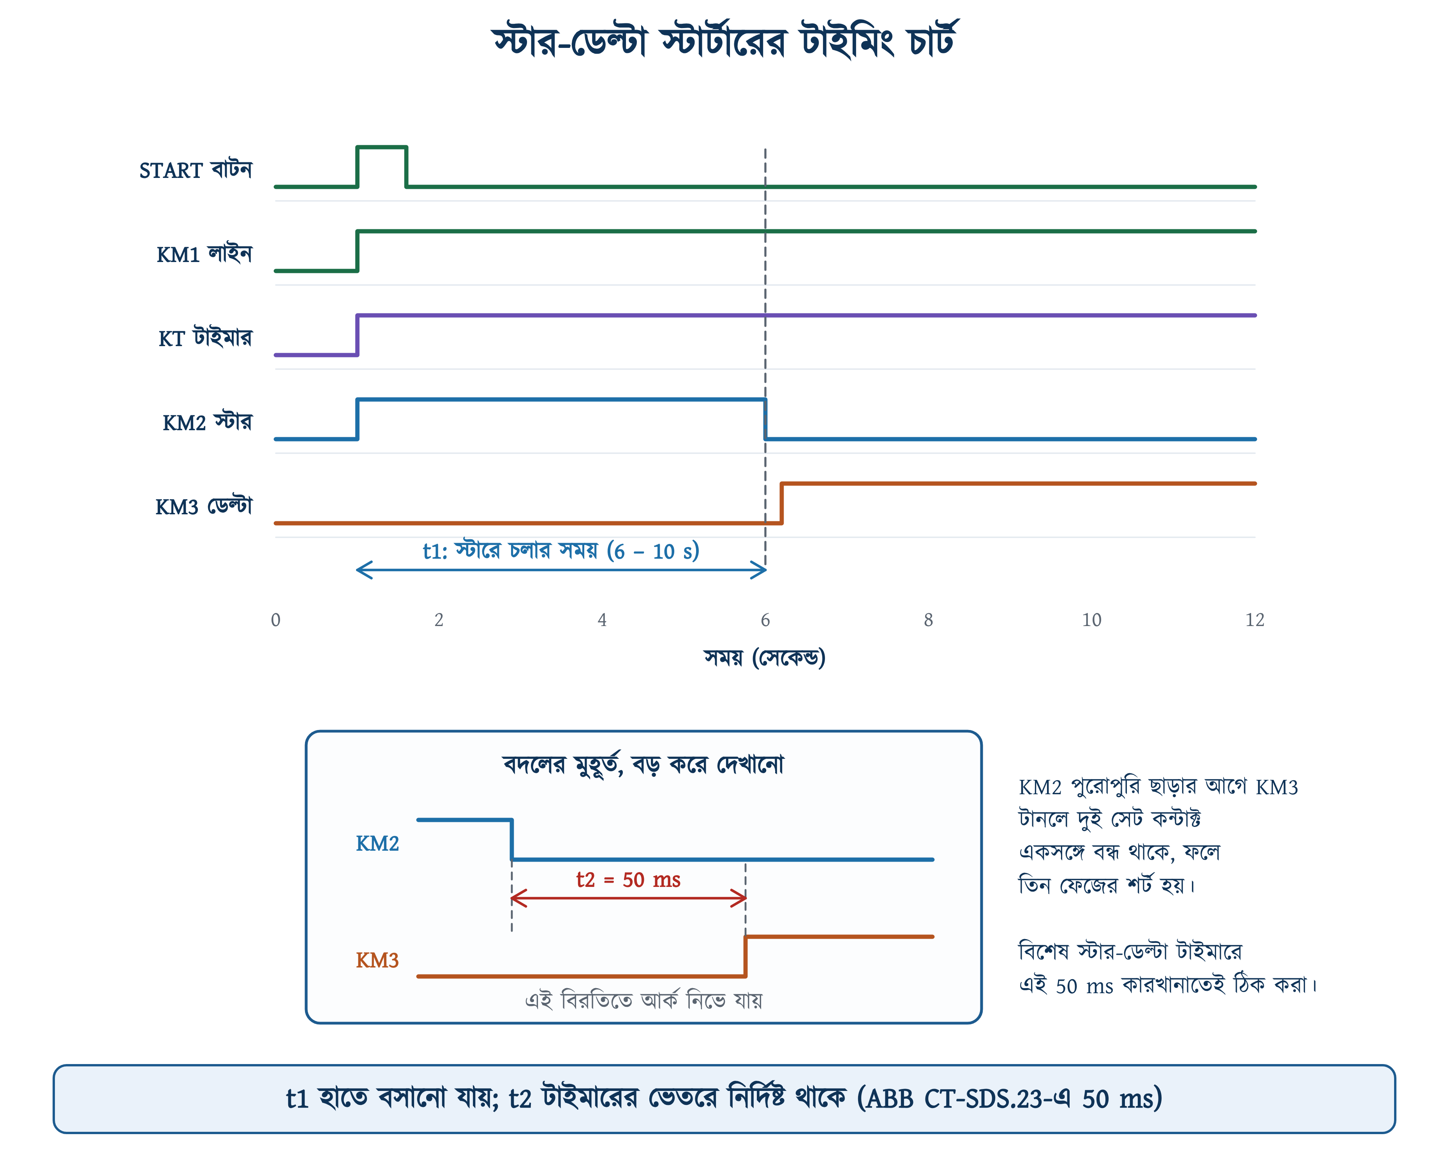
চিত্র ১৪.১৩: স্টার-ডেল্টা স্টার্টারের টাইমিং চার্ট
চিত্র ১৪.১৩-এর নিচে বড় করে দেখানো অংশে t2 হলো KM2 ছেড়ে দেওয়া ও KM3 টানার মাঝের বিরতি। বিশেষ স্টার-ডেল্টা টাইমারে এই সময় কারখানাতেই ঠিক করা থাকে, হাতে বদলানো যায় না। ABB-র CT-SDS.23 টাইমারের ডেটাশিটে এটি 50 ms (টলারেন্স ± 2 ms)। ABB-র স্টার্টিং কম্বিনেশন ক্যাটালগ অনুযায়ী, স্টার কন্টাক্টর খোলা ও ডেল্টা কন্টাক্টর বন্ধ হওয়ার মাঝের এই বিরতি আর্কের কারণে শর্ট সার্কিট হওয়া ঠেকায়।

১৪.৮ স্টার-ডেল্টার টাইমার নির্বাচন
স্টার-ডেল্টা প্যানেলে দুই ধরনের টাইমার ব্যবহার করা যায়: সাধারণ অন-ডিলে টাইমার ও বিশেষ স্টার-ডেল্টা টাইমার।
 | 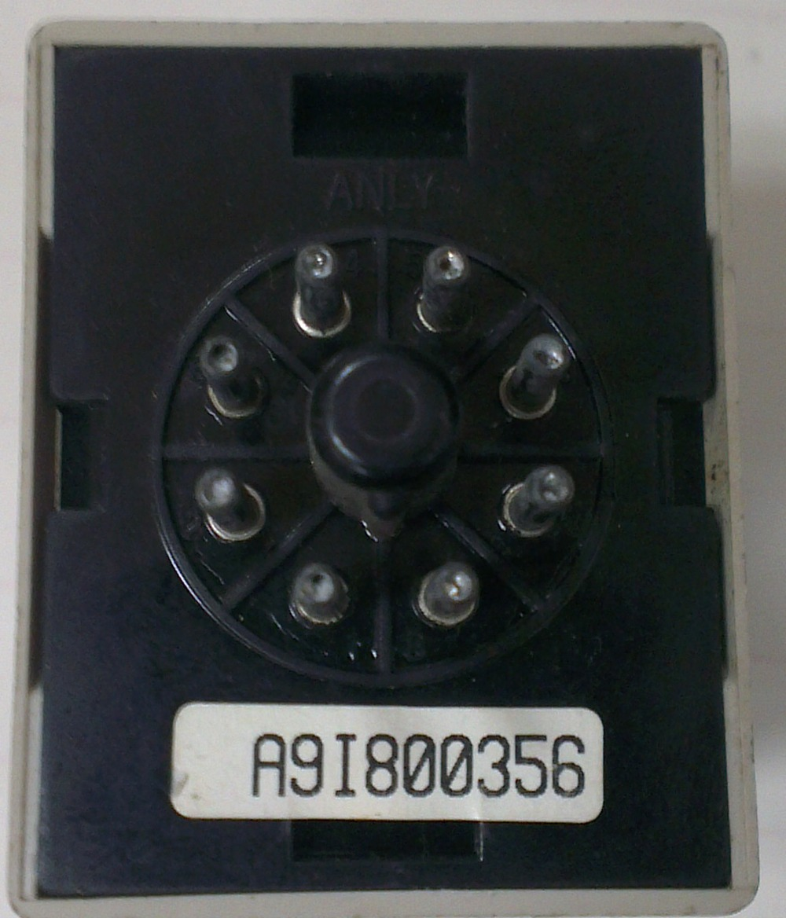
সাধারণ অন-ডিলে টাইমার | আট পিনের বেস
চিত্র ১৪.১৪: আট পিনের অন-ডিলে টাইমার ও বেস

১৪.৮.১ সাধারণ অন-ডিলে টাইমার
চিত্র ১৪.১৪-এর আট পিনের অন-ডিলে টাইমারটি অধ্যায় ১০-এ বিস্তারিত আলোচনা করা হয়েছে। এর 8-5 বিলম্বিত NC আর 8-6 বিলম্বিত NO, যা স্টার-ডেল্টার জন্য উপযোগী। বাংলাদেশের বাজারে এই টাইমার সহজে পাওয়া যায়, দামও কম। কন্ট্রোল সার্কিটের ছবি দুটি এই টাইমার ধরেই আঁকা।
এই টাইমারের একটি সীমাবদ্ধতা আছে। চেঞ্জওভার কন্টাক্টের দুই দিকের মধ্যে কোনো নির্দিষ্ট বিরতি এর ডেটাশিটে দেওয়া থাকে না। বিরতিটি নির্ভর করে KM2 কত দ্রুত ছাড়ে তার উপর, আর সেটি কন্টাক্টরের বয়স ও অবস্থা অনুযায়ী বদলায়। ছোট ও মাঝারি প্যানেলে এতে সমস্যা হয় না, তবে বড় মোটরে হতে পারে।

১৪.৮.২ বিশেষ স্টার-ডেল্টা টাইমার
বড় মোটর বা ঘন ঘন চালু-বন্ধ হওয়া মোটরের জন্য আলাদা করে তৈরি স্টার-ডেল্টা টাইমার পাওয়া যায়। এতে দুটি আলাদা আউটপুট থাকে, আর দুটির মাঝে একটি নির্দিষ্ট বিরতি টাইমারের ভেতরেই ঠিক করা থাকে।
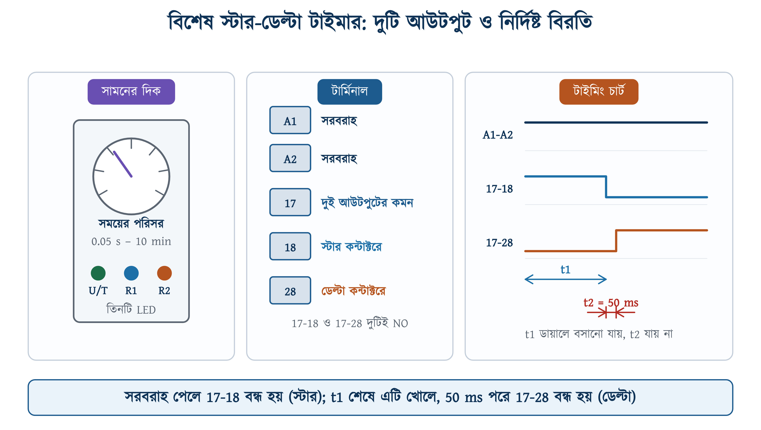
চিত্র ১৪.১৫: বিশেষ স্টার-ডেল্টা টাইমারের টার্মিনাল ও টাইমিং চার্ট
চিত্র ১৪.১৫-এ ABB-র CT-SDS.23 মডেলটির গঠন দেখানো হয়েছে। ডেটাশিট অনুযায়ী এতে দুটি NO কন্টাক্ট ও দুটি আলাদা টাইমিং সার্কিট আছে। একটি হলো হাতে বসানো স্টার্টিং ডিলে, অর্থাৎ স্টার কন্টাক্টর যতক্ষণ টানা থাকবে। অন্যটি ডেল্টা কন্টাক্টর টানার আগের নির্দিষ্ট 50 ms ওপেন ট্রানজিশন ডিলে।
সারণি ১৪.৪: বাজারের দুটি স্টার-ডেল্টা টাইমার
বিষয় | ABB CT-SDS.23 | ANLY TRD
সরবরাহ ভোল্টেজ | 380-440 V AC | মডেল অনুযায়ী
সময়ের পরিসর | সাতটি পরিসর, 0.05 s থেকে 10 min | 30 s ও 60 s
ট্রানজিশন সময় | নির্দিষ্ট 50 ms, টলারেন্স ± 2 ms | 0.1 s থেকে 0.5 s (অর্ডার অনুযায়ী)
আউটপুট | দুটি NO: 17-18 ও 17-28 | স্টার ও ডেল্টা আলাদা
কন্টাক্টের ক্ষমতা | AC-15-এ 230 V-তে 3 A | ক্যাটালগ দেখুন
চওড়া | 22.5 mm, DIN রেলে | সকেটে বসে

এই টাইমারের টার্মিনালের নাম আলাদা। A1 ও A2-তে সরবরাহ দেওয়া হয়। 17 দুটি আউটপুটের কমন; 17-18 যায় স্টার কন্টাক্টরে, আর 17-28 যায় ডেল্টা কন্টাক্টরে। সরবরাহ পাওয়ার সঙ্গে সঙ্গে 17-18 বন্ধ হয় এবং সময় গোনা শুরু হয়। t1 শেষ হলে 17-18 খোলে, আর তার 50 ms পরে 17-28 বন্ধ হয়।
✔ ব্যবহারিক পরামর্শ
এই টাইমার ব্যবহার করলে কন্ট্রোল সার্কিটের তৃতীয় ও চতুর্থ রাংয়ে শুধু টাইমারের কন্টাক্ট বদলাতে হয়: 8-5-এর জায়গায় 17-18, আর 8-6-এর জায়গায় 17-28। ইন্টারলকের দুটি 21-22সহ বাকি সব একই থাকে। তবে CT-SDS.23-এর সরবরাহ 380-440 V AC। কন্ট্রোল সার্কিট 230 V-এর হলে একই পরিবারের CT-SDS.22 (24-240 V AC) নিতে হয়। এই টাইমার ব্যবহার করলেও ইন্টারলক বাদ দেওয়া যাবে না। টাইমারের 50 ms বিরতি শুধু একটি বাড়তি সুরক্ষা, ইন্টারলকের জায়গা নিতে পারে না।

১৪.৯ কন্টাক্টর ও ওভারলোড রিলে নির্বাচন
অধ্যায় ৮-এর ৮.৬-এ কন্টাক্টর নির্বাচনের নিয়ম দেওয়া আছে: প্রথমে মোটরের ফুল-লোড কারেন্ট বের করতে হয়, তারপর সেই ভোল্টেজে যার AC-3 রেটিং এই কারেন্টের সমান বা বেশি, এমন কন্টাক্টর নিতে হয়। স্টার-ডেল্টায়ও একই নিয়ম, তবে আগে জানতে হয় প্রতিটি কন্টাক্টরকে কত কারেন্ট বইতে হবে।
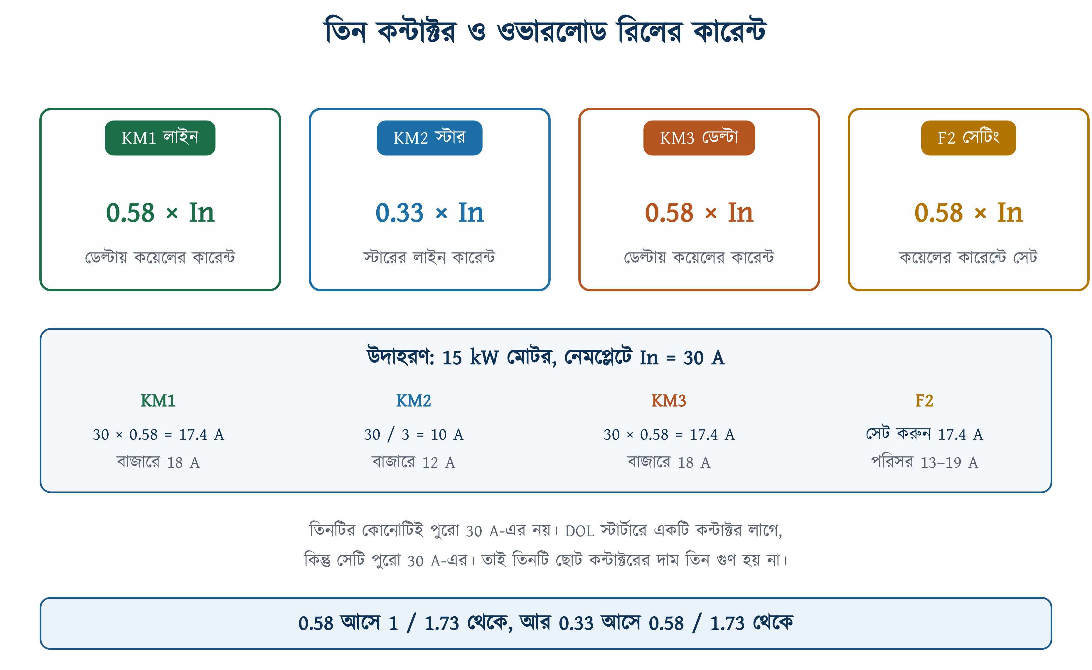
চিত্র ১৪.১৬: তিন কন্টাক্টর ও ওভারলোড রিলের কারেন্ট
চিত্র ১৪.১৬-এ দেখা যায়, ডেল্টায় চলার সময় KM1 ও KM3 দুটিই একটি করে কয়েলের পথে থাকে। কয়েলের কারেন্ট লাইন কারেন্টের ১.৭৩ ভাগের এক ভাগ, অর্থাৎ মোটরের ফুল-লোড কারেন্ট In-এর ০.৫৮ গুণ। KM2 শুধু স্টার অবস্থায় কারেন্ট বয়, এবং তার মাপ ধরা হয় In-এর এক-তৃতীয়াংশ।
উদাহরণ ১৪.৩
উদাহরণ ১৪.১-এর 15 kW মোটরটির (In = 30 A) জন্য তিনটি কন্টাক্টরের কারেন্ট বের করুন।
প্রদত্ত : In = 30 A
নির্ণেয় : I(KM1) = ? I(KM2) = ? I(KM3) = ?
সমাধান :
$$I_{KM\text{1}}\text{ = 0.58 }\text{×}\text{ 30 = 17.4 }\text{A}$$
$$I_{KM\text{3}}\text{ = 0.58 }\text{×}\text{ 30 = 17.4 }\text{A}$$
$$I_{KM\text{2}}\text{ = }\frac{\begin{aligned}\text{30}\end{aligned}}{\begin{aligned}\text{3}\end{aligned}}\text{ = 10 }\text{A}$$
উত্তর : KM1 ও KM3-এর জন্য 17.4 A, আর KM2-এর জন্য 10 A।
এরপর অধ্যায় ৮-এর ৮.৬-এর নিয়মে বাজারের মাপ বেছে নিতে হয়: KM1 ও KM3-এর জন্য 18 A বা তার বড় AC-3 কন্টাক্টর, আর KM2-এর জন্য 12 A হলেই চলে।

হিসাবটি ক্যাটালগের সঙ্গে মিলিয়ে দেখা যায়। ABB-র স্টার্টিং কম্বিনেশন ক্যাটালগে আলাদা যন্ত্রাংশে (কিট আকারে) বিক্রি হওয়া স্টার-ডেল্টা স্টার্টারের তিন কন্টাক্টরের মাপ দেওয়া আছে। নিচের সারণিতে তার কয়েকটি সারি দেওয়া হলো।
সারণি ১৪.৫: ABB-র ক্যাটালগে তিন কন্টাক্টরের মাপ (৪০০ ভোল্ট)
AC-3 কারেন্ট | মোটর (kW) | KM1 লাইন | KM2 স্টার | KM3 ডেল্টা | ওভারলোড রিলে
15.5 A | 7.5 | A 9 | A 9 | A 9 | TA 25 DU
22 A | 11 | A 12 | A 9 | A 12 | TA 25 DU
30 A | 15 | A 16 | A 12 | A 16 | TA 25 DU
44 A | 22 | A 26 | A 16 | A 26 | TA 25 DU
50 A | 25 | A 30 | A 26 | A 30 | TA 25 DU
72 A | 37 | A 40 | A 26 | A 40 | TA 42 DU
85 A | 45 | A 50 | A 30 | A 50 | TA 75 DU

সারণি ১৪.৫-এর তৃতীয় সারিটি উদাহরণের মোটরের (30 A, 15 kW)। ক্যাটালগে KM1 ও KM3-এর জন্য A 16 এবং KM2-এর জন্য A 12 দেওয়া আছে, আর হিসাবে পাওয়া গেছে 17.4 A ও 10 A। মডেলের নামের সংখ্যা আর AC-3 রেটিং এক নয়: ABB-র ডেটাশিটে 400 V-এ A 16-এর AC-3 রেটিং 17 A (7.5 kW), যা হিসাবের 17.4 A-এর প্রায় সমান। তবে নিজে হিসাব করে কন্টাক্টর কিনলে পরের বড় মাপটি নেওয়া নিরাপদ।
❖ মনে রাখুন
সারণিতে দেখা যায়, KM1 ও KM3-এর মাপ সবসময় সমান, আর KM2 ছোট। KM2-এর জায়গায় বড় কন্টাক্টর বসালে কোনো ক্ষতি নেই, শুধু খরচ বাড়ে। কিন্তু KM1 বা KM3-এর জায়গায় KM2-এর মাপের কন্টাক্টর বসালে সেটি কিছুদিনের মধ্যেই পুড়ে যায়।

১৪.৯.১ ওভারলোড রিলের অবস্থান ও সেটিং
স্টার-ডেল্টা প্যানেলে সবচেয়ে বেশি ভুল হয় ওভারলোড রিলের অবস্থান ও সেটিংয়ে। DOL স্টার্টারে ওভারলোড রিলে মূল লাইনে বসে এবং নেমপ্লেটের কারেন্টে সেট করা হয় (অধ্যায় ৯-এর ৯.৬)। স্টার-ডেল্টায় অবস্থান ও সেটিং দুটিই আলাদা।
∑ ওভারলোড রিলের সেটিং
ABB-র ক্যাটালগের নির্দেশ: ওভারলোড রিলে ডেল্টার শাখায় বসাতে হবে, আর এর সেটিং হবে মোটরের নির্ধারিত কারেন্টের 0.58 গুণ, অর্থাৎ I(F2) = 0.58 × In।

ডেল্টায় চলার সময় মোটর লাইন থেকে In কারেন্ট টানে, কিন্তু প্রতিটি কোণে এই কারেন্ট দুটি কয়েলে ভাগ হয়ে যায়। KM1 ও F2 একটি কয়েলের পথে থাকে, তাই এদের ভেতর দিয়ে যায় শুধু কয়েলের কারেন্ট, যা In-এর ০.৫৮ গুণ। রিলে In-এ সেট করলে মোটর প্রায় দ্বিগুণ কারেন্ট না টানা পর্যন্ত রিলে ট্রিপ করে না। ততক্ষণে মোটরের কয়েল ক্ষতিগ্রস্ত হতে পারে।
ট্রিপ ক্লাস ঠিক করার নিয়ম অধ্যায় ৯-এর ৯.৫.২-এর মতোই। স্টার-ডেল্টায় চালু হতে সময় বেশি লাগে: স্টারে 6 থেকে 10 সেকেন্ড, তারপর ডেল্টায় পুরো গতিতে ওঠা। তাই ক্লাস ১০-এর বদলে ক্লাস ২০ রিলে লাগতে পারে। মোট চালুর সময় মেপে তারপর ট্রিপ ক্লাস ঠিক করতে হয়। ক্লাস ২০ রিলে সেটিংয়ের 7.2 গুণ কারেন্টে 6 থেকে 20 সেকেন্ডের মধ্যে ট্রিপ করে (অধ্যায় ৯)।
উদাহরণ ১৪.৪
উদাহরণ ১৪.১-এর মোটরটির (In = 30 A) ওভারলোড রিলের সেটিং কত হবে? সারণি ১৪.৫-এর রিলেটি কি চলবে?
প্রদত্ত : In = 30 A
নির্ণেয় : রিলের সেটিং = ?
সমাধান :
$$I_{set}\text{ = 0.58 }\text{×}\text{ 30 = 17.4 }\text{A}$$
উত্তর : রিলের ডায়াল 17.4 A-এ বসাতে হবে। TA 25 DU সিরিজে 13–19 A পরিসরের রিলেটির পরিসরে এই মান পড়ে, তাই সেটিই নিতে হবে।
মাঠে প্রায়ই দেখা যায়, নেমপ্লেটে 30 A দেখে ডায়াল 30-এ বসানো হয়েছে। স্বাভাবিক লোডে রিলের ভেতর দিয়ে যায় 17.4 A, তাই 30-এ বসানো রিলে মাঝারি ওভারলোডে ট্রিপ করে না। ফলে মোটর ওভারলোডে পুড়ে যেতে পারে, অথচ রিলে কাজ করে না।

১৪.১০ প্যানেলের বিন্যাস ও সংযোগ
স্টার-ডেল্টা প্যানেলে DOL প্যানেলের প্রায় দ্বিগুণ যন্ত্র বসে, তবু অনেকে একই মাপের বাক্স ব্যবহার করেন। এতে ভেতরে গরম বেড়ে যায়। তিনটি কন্টাক্টর পাশাপাশি বসালে মাঝে কিছুটা জায়গা রাখতে হয় (প্রস্তুতকারকের নির্দেশ অনুযায়ী)। নইলে একটির তাপ অন্যটিতে যায়, আর ওভারলোড রিলে অকারণে ট্রিপ করে। ABB-র ক্যাটালগ অনুযায়ী কন্টাক্টরের চারপাশের বাতাসের তাপমাত্রা 55 °C-এর নিচে থাকতে হবে।
যন্ত্র সাজানোর একটি প্রচলিত নিয়ম মানলে পরে মেরামত করা সহজ হয়। উপরের দিকে থাকে সরবরাহের যন্ত্র (Q1, F1, টার্মিনাল ব্লক), মাঝে বড় যন্ত্র (তিনটি কন্টাক্টর ও ওভারলোড রিলে), আর নিচে হালকা যন্ত্র (টাইমার)। ওভারলোড রিলে সরাসরি KM1-এর নিচে বসে, কারণ এটি কন্টাক্টরের টার্মিনালেই আটকানো যায় এবং মাঝে কোনো তার লাগে না।
✔ ব্যবহারিক পরামর্শ
দরজায় বসানো STOP ও START বাটন আর দুটি বাতির তার একটু লম্বা রাখুন এবং কব্জার কাছে লুপ করে বাঁধুন। দরজা বারবার খুলতে ও লাগাতে হয়, আর টান টান তার কয়েক মাসের মধ্যে ভেতরে ছিঁড়ে যায়। বাইরে থেকে ইনসুলেশন অক্ষত দেখায়, তাই এমন ভাঙা তার খুঁজে পেতে অনেক সময় লাগে।

চিত্র ১৪.১৭-এর বাঁ পাশে ব্যাক-প্লেটে যন্ত্রগুলোর বিন্যাস, আর ডান পাশে কন্ট্রোল সার্কিটের এগারোটি তারের তালিকা দেওয়া হয়েছে। তালিকা ধরে তার জুড়লে ভুল কম হয়, এবং পরে অন্য কেউ প্যানেল খুললেও প্রতিটি তারের পথ বুঝতে পারেন।
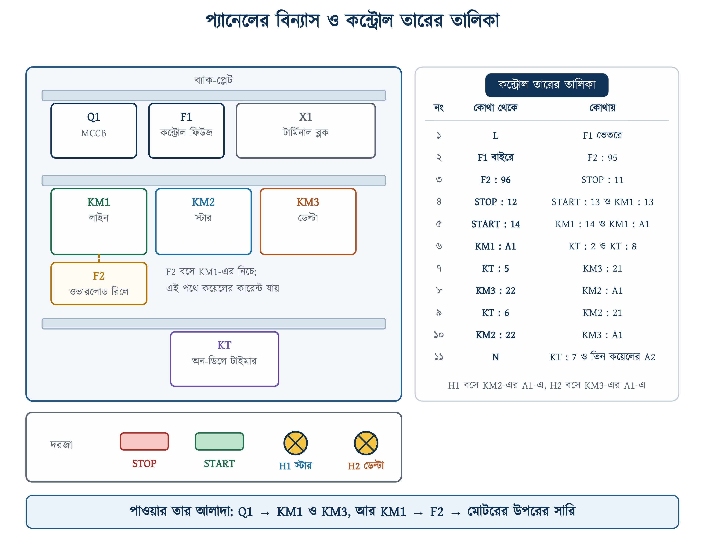
চিত্র ১৪.১৭: প্যানেলের বিন্যাস ও কন্ট্রোল তারের তালিকা
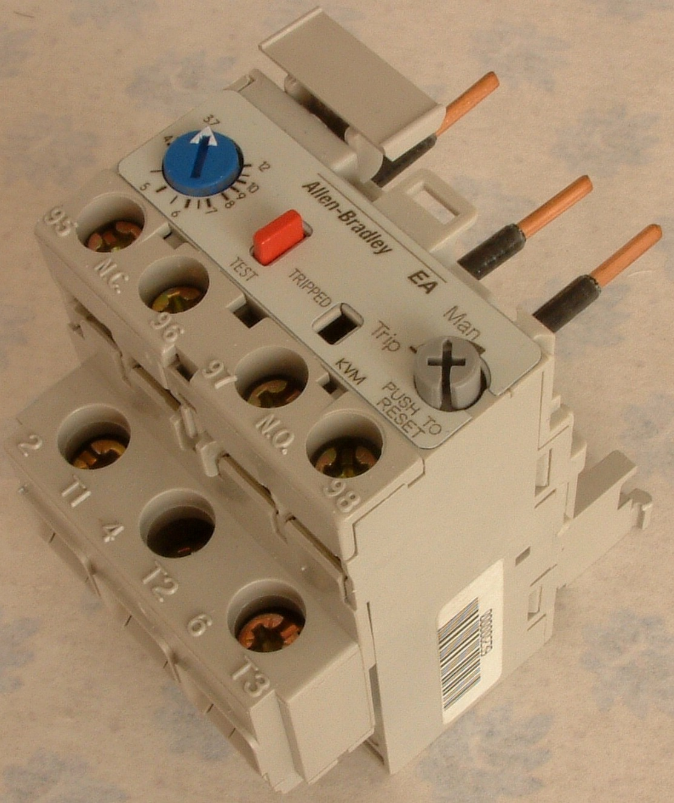 | 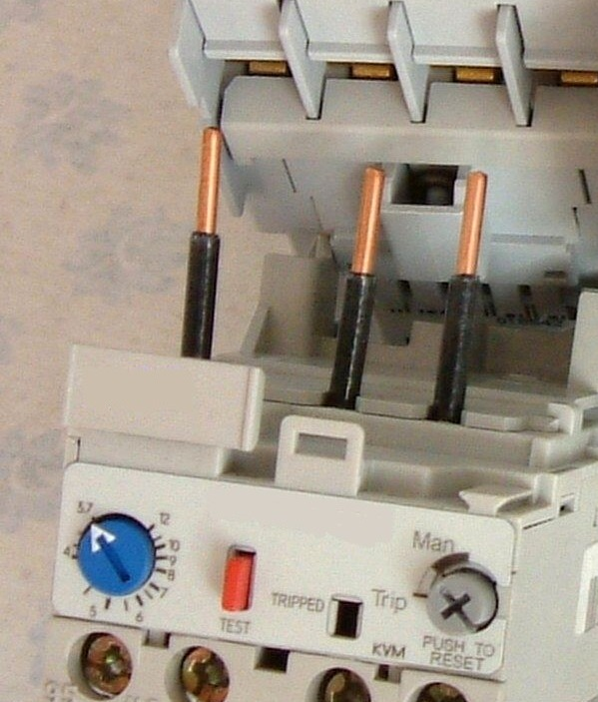
ওভারলোড রিলে | কন্টাক্টরের নিচে বসানো
চিত্র ১৪.১৮: KM1-এর নিচে সরাসরি বসানো ওভারলোড রিলে F2

১৪.১০.১ সংযোগের ধাপ
১. সরবরাহ অফ করুন, Q1 অফ রাখুন এবং টেস্টার দিয়ে মিলিয়ে নিন যে বাসবারে ভোল্টেজ নেই।
২. যন্ত্রগুলো DIN রেলে বসান: উপরের রেলে Q1, F1 ও টার্মিনাল ব্লক; মাঝের রেলে KM1, KM2, KM3; F2 সরাসরি KM1-এর নিচে; আর নিচের রেলে টাইমার।
৩. প্রথমে পাওয়ার তার জুড়ুন। Q1-এর আউটপুট থেকে KM1-এর 1, 3, 5-এ L1, L2, L3, আর একই বাসবার থেকে KM3-এর 1, 3, 5-এ যথাক্রমে L3, L2, L1 (চিত্র ১৪.৭-এর মতো উল্টো ক্রমে)।
৪. KM1-এর 2, 4, 6 থেকে F2-এর ভেতর দিয়ে টার্মিনাল ব্লক হয়ে মোটরের U1, V1, W1-এ তার দিন।
৫. KM3-এর 2, 4, 6 থেকে যথাক্রমে মোটরের V2, U2, W2-এ তার দিন। মিলিয়ে নিন: L1 যাবে W2-তে, L2 যাবে U2-তে, L3 যাবে V2-তে।
৬. KM2-এর 1, 3, 5 জুড়ুন একই তিনটি নোডে (W2, U2, V2)। এর 2, 4, 6 একটি তামার লিঙ্ক দিয়ে একসঙ্গে জুড়ে দিন; এটিই নিউট্রাল পয়েন্ট।
৭. ইন্টারলকের দুটি তার দিন। KM2-এর 21-22 যাবে KM3-এর কয়েলের পথে, আর KM3-এর 21-22 যাবে KM2-এর কয়েলের পথে। এই দুটি তার বাদ দেওয়া যাবে না।
৮. কন্ট্রোল তার চিত্র ১৪.১৭-এর তালিকা অনুযায়ী এক থেকে এগারো নম্বর পর্যন্ত ক্রমে জুড়ুন।
৯. আর্থিং করুন। মোটরের বডি, প্যানেলের বডি ও দরজা আলাদা তার দিয়ে আর্থ বাসবারে জুড়ুন।
১০. টাইমারের সময় বসান। শুরুতে 6 সেকেন্ড রাখুন; পরীক্ষার পর দরকার হলে বাড়ান।

১৪.১০.২ চালুর আগে ও চালুর সময় পরীক্ষা
সারণি ১৪.৬: চালুর আগে ও চালুর সময় পরীক্ষা
পরীক্ষা | পদ্ধতি | প্রত্যাশিত ফল
শুধু কন্ট্রোল সার্কিট | Q1 অফ রেখে শুধু কন্ট্রোল সার্কিটে (F1-এ) 230 V দিয়ে START চাপুন | KM1 ও KM2 টানবে, t1 পরে KM2 ছাড়বে ও KM3 টানবে
ইন্টারলক | Q1 অফ, ডেল্টা অবস্থা (t1-এর পরে): ইনসুলেটেড টুল দিয়ে KM2-এর আর্মেচার চাপুন | KM3 সঙ্গে সঙ্গে ছেড়ে দেবে, কারণ KM2-এর 21-22 খুলেছে
ফেজের ক্রম | কাপলিং খুলে এক সেকেন্ডের জন্য চালান | ঘোরার দিক যন্ত্রের তিরের দিকেই
স্টারের কারেন্ট | ক্ল্যাম্প মিটার লাইনে রেখে চালু করুন | চালুর মুহূর্তে নেমপ্লেটের কারেন্টের প্রায় ২ থেকে ২.৭ গুণ, তার বেশি নয়
গতি ওঠার সময় | স্টার অবস্থায় কারেন্ট কমে স্থির হতে কত সময় লাগে, ঘড়ি ধরে মাপুন | t1 এই সময়ের চেয়ে সামান্য বেশি হবে
ডেল্টার কারেন্ট | ডেল্টায় চলা অবস্থায় তিন লাইনেই মাপুন | তিনটিই প্রায় সমান, আর নেমপ্লেটের কারেন্টের কাছাকাছি
বদলের ঝাপটা | বদলের মুহূর্তে ক্ল্যাম্প মিটারের সর্বোচ্চ মান দেখুন | কিছুটা ঝাপটা স্বাভাবিক; খুব বড় হলে t1 বাড়াতে হবে

⚠ নিরাপত্তা সতর্কতা
প্রথম পরীক্ষাটি, অর্থাৎ Q1 অফ রেখে শুধু কন্ট্রোল সার্কিট চালানো, কখনো বাদ দেবেন না। এই পরীক্ষায় যদি দেখা যায় KM2 ও KM3 একসঙ্গে টানছে, তাহলে Q1 অন থাকলে তখনই তিন ফেজের শর্ট সার্কিট হতো। মোটর খুলে রাখলেও এই শর্ট ঠেকানো যায় না, কারণ শর্টের পথ শুধু KM3 ও KM2-এর পোল দিয়ে। কন্ট্রোল সার্কিট ঠিক আছে নিশ্চিত হওয়ার পরই Q1 অন করুন।

১৪.১১ হাতে চালানো সুইচ ও অন্যান্য স্টার্টার
কন্টাক্টর চালু হওয়ার আগে স্টার-ডেল্টা বদল করা হতো হাতে ঘোরানো ড্রাম সুইচ দিয়ে। পুরোনো কারখানায় এখনো এই সুইচ দেখা যায়। এর ভেতরের গঠন দেখলে স্টার-ডেল্টার কাজ সহজে বোঝা যায়।
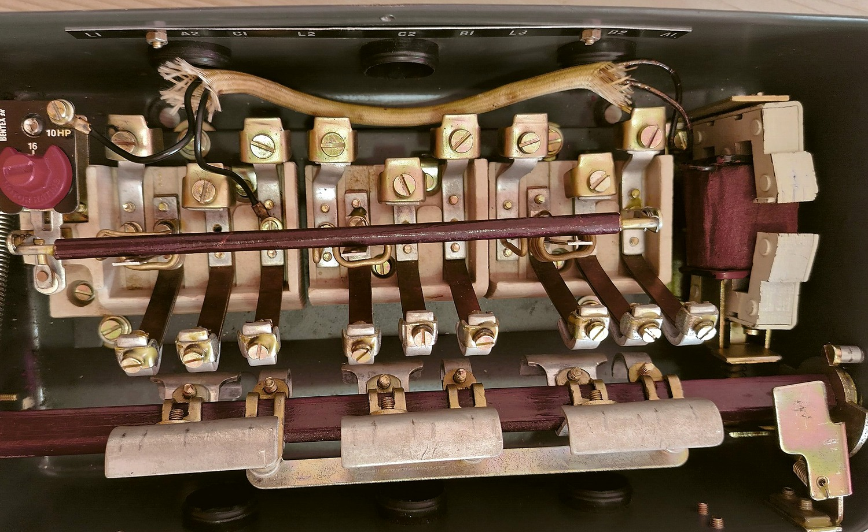
চিত্র ১৪.১৯: হাতে চালানো স্টার-ডেল্টা সুইচের ভেতরের অংশ
চিত্র ১৪.১৯-এ উপরের টার্মিনাল ব্লকে নয়টি টার্মিনাল আছে: বাঁ থেকে ডানে L1, A2, C1, L2, C2, B1, L3, B2, A1। এর তিনটি লাইনের (L1, L2, L3), আর বাকি ছয়টি মোটরের তিন কয়েলের প্রান্ত। এখানে A, B, C হলো তিন কয়েলের নাম। বাঁ পাশের কালো বাক্সটি ওভারলোড রিলে, এর ডায়ালে 10 HP লেখা। হাতল ঘোরালে মাঝের তামার পাতগুলো সরে যায় এবং প্রথমে স্টার, পরে ডেল্টা সংযোগ তৈরি করে।
এই সুইচের দুটি বড় সমস্যা আছে। কখন ডেল্টায় বদলাতে হবে, তা নির্ভর করে অপারেটরের অনুমানের উপর। আগে বদলালে কারেন্টের বড় ঝাপটা হয়, আর দেরি করলে মোটর গরম হয়। তা ছাড়া বিদ্যুৎ চলে গিয়ে আবার এলে সুইচটি আগের অবস্থানেই থাকে, ফলে মোটর নিজে থেকেই চালু হয়ে যায়। বিএনবিসি ২০১২ পার্ট ৮ অধ্যায় ১-এর ১.৩.২৭(ঘ) ধারা এমন স্বয়ংক্রিয় চালু হওয়া ঠেকাতে বলে। কন্টাক্টরের সার্কিটে বিদ্যুৎ গেলে ল্যাচ খুলে যায়, তাই সেখানে এই সমস্যা হয় না।

১৪.১১.১ ওপেন ও ক্লোজড ট্রানজিশন
এই অধ্যায়ের সার্কিটটি ওপেন ট্রানজিশন ধরনের। বদলের সময় মোটর অল্প সময়ের জন্য (CT-SDS.23-এ 50 ms) লাইন থেকে পুরোপুরি বিচ্ছিন্ন থাকে। এই সময়ে মোটরের চৌম্বক ক্ষেত্র সঙ্গে সঙ্গে মিলিয়ে যায় না, তাই মোটর নিজেই কিছুটা ভোল্টেজ তৈরি করে। ডেল্টায় যুক্ত হওয়ার মুহূর্তে এই ভোল্টেজ লাইনের ভোল্টেজের বিপরীত দিকে থাকলে কারেন্টের একটি ঝাপটা হয়।
ক্লোজড ট্রানজিশন নামে আরেকটি ব্যবস্থা আছে। এতে বদলের সময় মোটর রেজিস্টরের মাধ্যমে লাইনের সঙ্গে যুক্ত থাকে, তাই কখনো সম্পূর্ণ বিচ্ছিন্ন হয় না এবং ঝাপটাও হয় না। এর জন্য একটি বাড়তি কন্টাক্টর ও তিনটি রেজিস্টর লাগে, ফলে খরচ ও প্যানেলের আকার দুটিই বাড়ে। বাংলাদেশে সাধারণত ওপেন ট্রানজিশন স্টার-ডেল্টাই ব্যবহার করা হয়।

১৪.১১.২ DOL, স্টার-ডেল্টা ও সফট স্টার্টার/VFD-এর তুলনা
সারণি ১৪.৭: তিন ধরনের স্টার্টারের তুলনা
বিষয় | সরাসরি (DOL) | স্টার-ডেল্টা | সফট স্টার্টার / VFD
স্টার্টিং কারেন্ট | 6–8 গুণ | 2–2.7 গুণ | ইচ্ছামতো সীমিত
স্টার্টিং টর্ক | পুরো | এক-তৃতীয়াংশ | ইচ্ছামতো
মোটরের প্রান্ত | তিনটিই যথেষ্ট | ছয়টি লাগে | তিনটিই যথেষ্ট
যন্ত্রাংশ | একটি কন্টাক্টর | তিনটি কন্টাক্টর + টাইমার | একটি ইলেকট্রনিক ইউনিট
দাম | সবচেয়ে কম | মাঝারি | সবচেয়ে বেশি
বদলের ঝাপটা | নেই | আছে | নেই
গতি নিয়ন্ত্রণ | নেই | নেই | VFD-তে আছে

১৪.১২ স্টার-ডেল্টা স্টার্টারের সাধারণ ত্রুটি ও প্রতিকার
সারণি ১৪.৮: স্টার-ডেল্টা প্যানেলের সাধারণ ত্রুটি
যা দেখা যায় | সম্ভাব্য কারণ | প্রতিকার
স্টারে চলে, ডেল্টায় যায় না | KT-এর 8-6 কাজ করছে না, বা KM2-এর 21-22 বন্ধ হচ্ছে না | KM2 ছাড়া অবস্থায় 21-22-এ কন্টিনিউইটি দেখুন; না পেলে কন্টাক্ট ওয়েল্ড হয়ে গেছে
START চাপলে কিছুই হয় না | F2 ট্রিপ অবস্থায়, বা F1 ফিউজ কাটা | F2 রিসেট করুন; 95-96-এ কন্টিনিউইটি দেখুন
বদলের মুহূর্তে Q1 ট্রিপ করে | KM2 ও KM3 একসঙ্গে টানছে: ইন্টারলক নেই বা ভুল তারে | সরবরাহ অফ করে দুটি 21-22-এর তার মিলিয়ে দেখুন
মোটর ঘোরে না, গুনগুন করে | স্টারের টর্ক লোডের চেয়ে কম, বা এক ফেজ নেই | লোড কমিয়ে দেখুন; তিন ফেজে ভোল্টেজ মাপুন
ডেল্টায় বদলের সময় জোরে ঝাঁকুনি, বড় কারেন্ট ও ট্রিপ | KM3-এর দুটি তার অদল-বদল; একটি কয়েল ভোল্টেজ পায় না | L1-W2, L2-U2, L3-V2: তিনটিই মিলিয়ে নিন
বদলের সময় বড় ঝাপটা ও শব্দ | t1 ছোট, ৮০ শতাংশ গতি ওঠার আগেই বদল হচ্ছে | স্টারে কারেন্ট স্থির হতে যত সময় লাগে, t1 তার চেয়ে বেশি রাখুন
কিছুক্ষণ চলার পর ওভারলোড ট্রিপ | রিলে মূল লাইনে বসানো অথচ 0.58 × In-এ সেট করা, বা ট্রিপ ক্লাস ছোট | রিলে ডেল্টার শাখায় (KM1-এর নিচে) সরান; চালুর সময় বেশি হলে ক্লাস ২০ নিন
ওভারলোড কখনো ট্রিপ করে না | রিলের ডায়াল In-এ বসানো, অথচ এর ভেতর দিয়ে স্বাভাবিক অবস্থায় 0.58 × In যায় | ডায়াল 0.58 × In-এ নামান
KM2-এর কন্টাক্ট দ্রুত ক্ষয়ে যায় | ঘন ঘন চালু-বন্ধ, বা t1 খুব বড় | ঘণ্টায় কতবার চালু হচ্ছে গুনে দেখুন; দরকারে বড় মাপের KM2 নিন
টাইমার বসানো সময়ের চেয়ে দেরিতে বদলায় | টাইমারের সেটিং-নির্ভুলতা: CT-SDS.23-এ পূর্ণ স্কেলের ± ৬ শতাংশ | ডায়ালের নিচের দিকে না রেখে মাঝামাঝি পরিসর বেছে নিন

✔ ব্যবহারিক পরামর্শ
সারণির শেষ দিকের দুটি সমস্যা, 'ওভারলোড কখনো ট্রিপ করে না' ও 'কিছুক্ষণ চলার পর ওভারলোড ট্রিপ', সাধারণত রিলের ভুল অবস্থান বা ভুল সেটিং থেকে আসে। নতুন প্যানেল চালু করার পর ডেল্টা অবস্থায় ক্ল্যাম্প মিটার দিয়ে F2-এর ভেতরের কারেন্ট মাপুন। মান In-এর ০.৫৮ গুণের কাছাকাছি হলে রিলে সঠিক জায়গায় আছে। পুরো In পাওয়া গেলে রিলেটি মূল লাইনে বসানো হয়েছে।

১৪.১৩ সারসংক্ষেপ
• স্টার-ডেল্টা স্টার্টার তিনটি কন্টাক্টর, একটি টাইমার ও একটি ওভারলোড রিলে দিয়ে মোটরকে চালুর সময় স্টারে এবং চলার সময় ডেল্টায় সংযোগ দেয়।
• স্টার সংযোগে প্রতিটি কয়েল লাইন ভোল্টেজের প্রায় ০.৫৮ গুণ পায়; 400 V লাইনে এটি 231 V।
• স্টারে চালু করলে স্টার্টিং কারেন্ট ও স্টার্টিং টর্ক দুটিই এক-তৃতীয়াংশে নামে, তাই এটি শুধু খালি বা হালকা অবস্থায় চালু হওয়া লোডে ব্যবহার করা যায়।
• মোটরের ছয় প্রান্ত বের করা থাকতে হবে, আর নেমপ্লেটের ডেল্টা-ভোল্টেজ লাইন ভোল্টেজের সমান হতে হবে (400/690 V)।
• KM1 মোটরের উপরের সারিতে, KM3 নিচের সারিতে তিন ফেজ দেয়, আর KM2 নিচের সারির তিনটি প্রান্ত জুড়ে নিউট্রাল পয়েন্ট তৈরি করে।
• স্টার থেকে ডেল্টায় গেলে ঘোরার দিক বদলায় না, কারণ তিনটি কয়েলের ভোল্টেজই সমান ৩০ ডিগ্রি সরে যায়।
• KM2 ও KM3 একসঙ্গে টানলে তিন ফেজের সরাসরি শর্ট হয়, তাই দুটি কন্টাক্টরের 21-22 দিয়ে একে অন্যের কয়েলের পথ আটকাতে হয়।
• টাইমার স্টারে চলার সময় t1 ঠিক করে; বদলের আগে মোটরের গতি অন্তত ৮০ শতাংশে উঠতে হয়।
• বিশেষ স্টার-ডেল্টা টাইমারে বদলের বিরতি t2 নির্দিষ্ট থাকে; ABB CT-SDS.23-এ এটি 50 ms।
• KM1 ও KM3-এর মাপ 0.58 × In, আর KM2-এর মাপ 0.33 × In।
• ওভারলোড রিলে বসে ডেল্টার শাখায়, আর এর সেটিং হয় 0.58 × In।

১৪.১৪ পারিভাষিক শব্দ
সারণি ১৪.৯: পারিভাষিক শব্দ
বাংলা | English | অর্থ
স্টার-ডেল্টা স্টার্টার | Star-delta starter | যে স্টার্টার মোটরকে স্টারে চালু করে পরে ডেল্টায় বদলে দেয়
লাইন কন্টাক্টর | Line contactor | KM1, যা মোটরের উপরের সারিতে তিন ফেজ দেয়
স্টার কন্টাক্টর | Star contactor | KM2, যা নিচের সারির তিন প্রান্ত জুড়ে নিউট্রাল পয়েন্ট তৈরি করে
ডেল্টা কন্টাক্টর | Delta contactor | KM3, যা নিচের সারিকে তিন ফেজে জুড়ে ডেল্টা তৈরি করে
নিউট্রাল পয়েন্ট | Neutral point / star point | স্টার সংযোগে তিন কয়েলের একসঙ্গে জোড়া প্রান্ত
ওপেন ট্রানজিশন | Open transition | যে বদলে মোটর অল্প সময় লাইন থেকে বিচ্ছিন্ন থাকে
ক্লোজড ট্রানজিশন | Closed transition | যে বদলে মোটর রেজিস্টরের মাধ্যমে লাইনে যুক্ত থাকে
ট্রানজিশন সময় | Transition time | KM2 ছেড়ে দেওয়া ও KM3 টানার মাঝের বিরতি, t2
স্টার্টিং ডিলে | Starting delay | টাইমারের ডায়ালে বসানো স্টারে চলার সময়, t1
ছয় প্রান্তের মোটর | Six-lead motor | যে মোটরের তিন কয়েলের ছয়টি প্রান্তই টার্মিনাল বক্সে বের করা
মিরর কন্টাক্ট | Mirror contact | যে NC কন্টাক্ট মেইন কন্টাক্ট বন্ধ থাকলে কখনো বন্ধ হয় না
ড্রাম সুইচ | Drum switch | হাতে ঘুরিয়ে স্টার-ডেল্টা বদলানোর পুরোনো সুইচ

চিত্রসূত্র ও কৃতজ্ঞতা
এই অধ্যায়ের আলোকচিত্রগুলো উইকিমিডিয়া কমন্স থেকে নেওয়া। আলোকচিত্রীর নাম, ছবির শিরোনাম ও লাইসেন্স: Honmingjun — Time relay (CC BY-SA 4.0) · Kae — Contactor DIN IEK (CC BY-SA 3.0) · Mik81 — Motorschutzrelais (Public domain) · Peter Alder — Swiss AB MSR Motorschutzrelais (Public domain) · Shubham Dhaked — Star delta starter internal strúçture (CC0) · Suyash.dwivedi — Inside 3 phase motor starter (CC BY-SA 4.0)।

১৪.১৫ অনুশীলনী

১৪.১৫.১ ক. বহুনির্বাচনী প্রশ্ন
১. স্টার সংযোগে প্রতিটি কয়েল লাইন ভোল্টেজের কত গুণ পায়?
(ক) 0.58 গুণ | (খ) পুরোটাই
(গ) 0.33 গুণ | (ঘ) 1.73 গুণ

২. স্টারে চালু করলে লাইন কারেন্ট সরাসরি চালুর কত অংশ হয়?
(ক) অর্ধেক | (খ) এক-তৃতীয়াংশ
(গ) এক-চতুর্থাংশ | (ঘ) সমানই থাকে

৩. স্টারে চালু করলে টর্ক কত অংশ হয়?
(ক) পুরোটাই | (খ) অর্ধেক
(গ) 0.58 গুণ | (ঘ) এক-তৃতীয়াংশ

৪. স্টার-ডেল্টায় চালাতে মোটরের কয়টি প্রান্ত বের করা থাকতে হবে?
(ক) তিনটি | (খ) ছয়টি
(গ) চারটি | (ঘ) নয়টি

৫. ৪০০ ভোল্ট লাইনে কোন নেমপ্লেটের মোটর স্টার-ডেল্টায় চলবে?
(ক) 230 / 400 V | (খ) 690 / 1200 V
(গ) 400 / 690 V | (ঘ) 400 V, তিন প্রান্ত

৬. ওভারলোড রিলের সেটিং কত হবে?
(ক) In-এর সমান | (খ) 1.73 × In
(গ) 0.58 × In | (ঘ) 0.33 × In

৭. স্টার কন্টাক্টর KM2-এর মাপ কত ধরতে হয়?
(ক) 0.33 × In | (খ) In-এর সমান
(গ) 0.58 × In | (ঘ) 1.73 × In

৮. KM2 আর KM3 একসঙ্গে টেনে বসলে কী হয়?
(ক) মোটর দ্রুত ঘোরে | (খ) কিছুই হয় না
(গ) মোটর থেমে যায় | (ঘ) তিন ফেজের সরাসরি শর্ট

৯. ABB CT-SDS.23 টাইমারে ট্রানজিশন সময় কত?
(ক) স্থির 50 ms | (খ) হাতে বসানো 1 s
(গ) 5 s | (ঘ) থাকেই না

১০. ডেল্টায় বদলানোর আগে মোটরের গতি অন্তত কত হওয়া উচিত?
(ক) ৫০ শতাংশ | (খ) ৮০ শতাংশ
(গ) ১০০ শতাংশ | (ঘ) ২০ শতাংশ

উত্তরমালা: ১-ক, ২-খ, ৩-ঘ, ৪-খ, ৫-গ, ৬-গ, ৭-ক, ৮-ঘ, ৯-ক, ১০-খ।

১৪.১৫.২ খ. সংক্ষিপ্ত প্রশ্ন
১. স্টার-ডেল্টা স্টার্টার কাকে বলে?
২. স্টার সংযোগে কয়েলের ভোল্টেজ কত হয়? সূত্রসহ লিখুন।
৩. স্টারে চালু করলে স্টার্টিং কারেন্ট কেন এক-তৃতীয়াংশে নামে?
৪. ভোল্টেজ ০.৫৮ গুণ হলে টর্ক কেন এক-তৃতীয়াংশে নামে?
৫. তিন কন্টাক্টরের নাম ও কাজ এক বাক্যে লিখুন।
৬. মোটরের নেমপ্লেটে 400 / 690 V লেখার অর্থ কী?
৭. ওভারলোড রিলে কোথায় বসে এবং কত সেট করতে হয়?
৮. ওপেন ট্রানজিশন বলতে কী বোঝায়?
৯. ডেল্টায় বদলানোর আগে ৮০ শতাংশ গতি কেন দরকার?
১০. হয়েস্টে স্টার-ডেল্টা ব্যবহার করা যায় না কেন?

১৪.১৫.৩ গ. রচনামূলক প্রশ্ন
১. স্টার-ডেল্টা স্টার্টারের পাওয়ার সার্কিট এঁকে তিন কন্টাক্টরের কাজ ব্যাখ্যা করুন।
২. কন্ট্রোল সার্কিট এঁকে START চাপার পর থেকে ডেল্টায় পৌঁছানো পর্যন্ত ঘটনার ক্রম ধাপে ধাপে লিখুন।
৩. স্টার ও ডেল্টা অবস্থায় প্রতিটি কয়েলের সংযোগ দেখিয়ে প্রমাণ করুন যে ঘোরার দিক বদলায় না।
৪. KM2 ও KM3 একসঙ্গে টানলে কী ঘটে এবং ইন্টারলক কীভাবে তা ঠেকায়, ছবি এঁকে ব্যাখ্যা করুন।
৫. কোন ধরনের লোডে স্টার-ডেল্টা ব্যবহার করা যায় আর কোনটিতে যায় না, টর্কের লেখচিত্রসহ কারণ আলোচনা করুন।
৬. ওভারলোড রিলের অবস্থান ও সেটিং-সংক্রান্ত সাধারণ ভুল ও তার পরিণতি ব্যাখ্যা করুন।

১৪.১৫.৪ ঘ. গাণিতিক সমস্যা
১. একটি 22 kW মোটরের ফুল-লোড কারেন্ট 44 A। স্টার-ডেল্টায় চালু করলে চালুর মুহূর্তে লাইন কারেন্ট কত হবে? (সরাসরি চালুর কারেন্ট ৬ গুণ ধরুন।)
২. উপরের মোটরটির জন্য তিন কন্টাক্টরের কারেন্ট বের করুন এবং সারণি ১৪.৫-এর সঙ্গে মিলিয়ে দেখুন।
৩. একই মোটরের ওভারলোড রিলের সেটিং কত হবে?
৪. একটি মোটরের সরাসরি চালুর টর্ক ফুল-লোড টর্কের ২.১ গুণ। লোডের টর্ক ফুল-লোড টর্কের ০.৮ গুণ। স্টারে চালু করলে মোটর গতি তুলতে পারবে কি না, হিসাব করে বলুন।
৫. 415 V লাইনে স্টার সংযোগে প্রতিটি কয়েল কত ভোল্ট পাবে?
৬. একটি টাইমারের সেটিং-নির্ভুলতা পূর্ণ স্কেলের ± ৬ শতাংশ। স্কেল 0 থেকে 30 সেকেন্ড, আর ডায়াল বসানো 8 সেকেন্ডে। সবচেয়ে খারাপ অবস্থায় প্রকৃত সময় কত হতে পারে?

১৪.১৫.৫ ঙ. ব্যবহারিক কাজ
১. ছয় প্রান্ত শনাক্ত করা: একটি ছয় প্রান্তের মোটরের টার্মিনাল বক্স খোলার আগে সরবরাহ অফ করে টেস্টার দিয়ে নিশ্চিত হোন যে ভোল্টেজ নেই। তারপর কন্টিনিউইটি টেস্টার দিয়ে তিন জোড়া প্রান্ত আলাদা করুন এবং চিত্র ১৪.৪ অনুযায়ী নাম দিয়ে খাতায় লিখুন।
২. কন্ট্রোল সার্কিট তৈরি: চিত্র ১৪.১৭-এর তালিকা অনুযায়ী মোটর ছাড়া শুধু কন্ট্রোল সার্কিট জুড়ুন; তার জোড়ার সময় সরবরাহ অফ রাখুন। START চেপে দেখুন কোন কন্টাক্টর কখন টানে, আর ঘড়ি ধরে t1 মেপে নিন।
৩. ইন্টারলক পরীক্ষা: Q1 অফ রেখে শুধু কন্ট্রোল সার্কিট চালু করুন এবং t1 পার হয়ে ডেল্টা অবস্থায় পৌঁছাতে দিন। শিক্ষকের তত্ত্বাবধানে ইনসুলেটেড টুল দিয়ে KM2-এর আর্মেচার চেপে ধরুন এবং KM3-এর কয়েলে ভোল্টেজ মাপুন। ফল লিখে রাখুন। এরপর কন্ট্রোল সরবরাহ অফ করে KM2-এর 21-22-কে একটি অস্থায়ী জাম্পার দিয়ে বাইপাস করুন, একই পরীক্ষা আবার করুন এবং পার্থক্য লিখুন। শেষে সরবরাহ অফ করে জাম্পারটি অবশ্যই খুলে ফেলুন।
৪. পূর্ণ প্যানেল: সরবরাহ অফ করে ভোল্টেজ নেই তা যাচাই করুন, তারপর পাওয়ার সার্কিট যোগ করুন ও মোটর জুড়ুন। কাপলিং খুলে রেখে চালান এবং ক্ল্যাম্প মিটারে তিনটি মান লিখুন: স্টার অবস্থার লাইন কারেন্ট, বদলের মুহূর্তের সর্বোচ্চ কারেন্ট, আর ডেল্টায় স্থির কারেন্ট।
৫. ওভারলোড রিলের সেটিং যাচাই: ডেল্টায় চলা অবস্থায় F2-এর ভেতর দিয়ে যাওয়া কারেন্ট মাপুন এবং নেমপ্লেটের কারেন্টের সঙ্গে তুলনা করুন। অনুপাতটি ০.৫৮-এর কাছাকাছি কি না লিখুন।
৬. t1 বদলে পরীক্ষা: টাইমারের সময় 2 সেকেন্ডে নামিয়ে চালু করুন এবং বদলের মুহূর্তের কারেন্ট মাপুন। তারপর 10 সেকেন্ডে বসিয়ে একই মাপ নিন। দুটি মান পাশাপাশি লিখে পার্থক্য ব্যাখ্যা করুন।

